REPUBLIQUE DU CAMEROUN
Paix-Travail-Patrie
INFOTECH SARL

BP: Nkolafamba Cameroun
Tel: (+237)6 53 94 06 69
Email: infotech06@gmail.com

Drection generale
www.digitalgenerationsarl.com
serviceclient@digitalgenerationsarl.com
651369877/699024348

REPUBLIQUE DU CAMEROUN
Paix-Travail-Patrie
INSTITUT AFRICAIN D’INFORMATIQUE
Centre d’Excellence Technologique Paul BIYA

BP: 13719 Yaoundé
Tel: (+237)6 22 21 11 63/ (+237)6 99 99 02 49
Site web : www.iaicameroun.com
Email : contact@iaicameroun.com



DIGITALISATION DES PRATIQUES CLINIQUES DANS LE SERVICE DE REANIMATION : CAS DE L’HOPITAL GENERAL DE YAOUNDE
RAPPORT DE STAGE

Stage effectué du 01er Juillet au 30 Septembre 2024
En vue de l’obtention du Diplôme d’Ingénieur des Travaux Informatiques.
Option : Génie Logiciel
Rédigé par :
BANA Berthe Christelle
Etudiante en 3ème année à l’IAI-CAMEROUN
Sous l’encadrement :
Professionnel de :
M. NOADJE David Junior
Ingénieur Systèmes et Réseaux
Académique de :
Mme MESSU Cyriane
Enseignante à l’IAI-Cameroun

ANNEE ACADEMIQUE 2023-2024

DECIDICACE
L’honneur pour moi est de dédier ce travail à :

MA MAMAN
MFOUMOU ESSAMA MARIE THERESE

REMERCIEMENTS

Nous tenons à remercier toutes les personnes qui ont contribué au bon déroulement de notre formation, à la réalisation de ce rapport jusqu’à la présentation de notre travail. Nos sincères remerciements s’adressent :
- Au Représentant Résident de l’Institut Africain d’Informatique représentant du Cameroun M. Armand Claude ABANDA ;
- Au directeur General de la INFOTECH Sarl M. Emmanuel KENGNE WAFFO ;
- À mon encadrant académique Mme Cyriane MESSU ;
- À mon encadrant professionnel M. Junior David NOADJE ;
- À tout le corps professionnel et administratif de l’IAI_Cameroun ;
- À ma maman Marie Thérèse MFOUMOU ESSAMA pour tout ce qu’elle a pu faire pour moi depuis toujours ;
- À mon papa Engelbert Marie BOMBA OTELE qui a toujours su me conseiller et me soutenir durant toute ma formation ;
- À mes chers amis Hélène BLAG, Diana NKOA MBALLA, Hilary OBONO, Franck Lauren KOUMEDOM qui m’encouragent depuis le début ;
- À tous mes camarades et amis stagiaires de INFOTECH Sarl pour la confiance ;
- À toute personne qui a contribué de près ou de loin à l’élaboration de ce projet.

SOMMAIRE

DECIDICACE i
REMERCIEMENTS ii
SOMMAIRE iii
LISTE DES FIGURES iv
LISTE DES TABLEAUX i
GLOSSAIRE ii
RESUME iii
ABSTRACT iv
INTRODUCTION GENERALE 1
PARTIE 1 : PHASE D’INSERTION 2
PARTIE 2 : PHASE TECHNIQUE 13
DOSSIER 1 : L’EXISTANT 16
DOSSIER 2 : CAHIER DES CHARGES 25
DOSSIER 3 : DOSSIER D’ANALYSE 43
DOSSIER 4 : DOSSIER DE CONCEPTION 75
DOSSIER 5 : LE DOSSIER DE REALISATION 85
DOSSIER 6 : TESTS DE FONCTIONNALITES 98
DOSSIER 7 : GUIDE D’INSTALLATION & GUIDE D’UTILISATEUR 110
CONCLUSION GENERALE 131
PERSPECTIVES i
BIBLIOGRAPHIE ii
WEBOGRAPHIE iii
LISTE DES ABREVIATIONS iv
ANNEXES v
TABLE DES MATIERES vi

LISTE DES FIGURES

Figure 1:Plan de localisation de INFOTECH 7
Figure 2 : présentation de l’organigramme de la structure 10
Figure 3:Fiche de surveillance d'un patient 21
Figure 4:Fiche d'identification d'un patient 21
Figure 5: Diagramme de Gantt 37
Figure 6 : processus 2TUP 50
Figure 7: Exemple de diagramme de diagramme de cas d’utilisation 52
Figure 8:Diagramme de cas d'utilisation global 55
Figure 9: Cas d'utilisation: « Gérer patients » 56
Figure 10: Cas d'utilisation: «Planifier soins » 56
Figure 11:Cas d'utilisation: « Gérer certificats de décès » 57
Figure 12:Formalisme du diagramme de communication 62
Figure 13:Diagramme de communication du cas « S'authentifier » 62
Figure 14: Diagramme de communication du cas « Enregistrer patient » 63
Figure 15: Diagramme de communication du cas « Consulter dossier médical » 63
Figure 16:Formalisme du diagramme de séquence 65
Figure 17: Diagramme de séquence du cas « Enregistrer patient » 67
Figure 18: Diagramme de séquence du cas « Consulter dossier médical » 68
Figure 19:Formalisme du diagramme d'activités 70
Figure 20:Diagramme d’activité « S'authentifier » 71
Figure 21: Diagramme d’activité « Enregistrer patient » 72
Figure 22: Diagramme d’activité « Consulter dossier médical » 73
Figure 23:Formalisme du diagramme de classe 79
Figure 24: Diagramme de classe de notre système 80
Figure 25:Formalisme du diagramme d'état transition 82
Figure 26:Diagramme d’état transition de la connexion 82
Figure 27:Diagramme d’état transition d'un utilisateur 82
Figure 28:Formalisme du diagramme de paquetage 84
Figure 29: Diagramme de paquetage de la solution 84
Figure 30:Architecture physique n-tiers 91
Figure 31: Architecture logique MVT 92
Figure 32:Diagramme de déploiement de notre système 94
Figure 33:Formalisme du diagramme de composant 95
Figure 34: Diagramme de composant du système 96
Figure 35: Tests de la vue patient_detail 104
Figure 36:Tests de la vue patient_detail 105
Figure 37:Tests de la vue patient_detail 105
Figure 38:Tests de la vue patient_detail 106
Figure 39:Tests de la vue patient_detail 106
Figure 40:Tests d'intégration du model patient 107
Figure 41:Tests d'intégration du model patient 107
Figure 42:Résultats des tests 108
Figure 43:Installation de python (3.9.5) (source : https://www.python.org/ ) 113
Figure 44:Installation de python (3.9.5) (source : https://www.python.org/ ) 114
Figure 45:Ajouter Python 3.9 au PATH" 114
Figure 46:Vérification de l'installation 115
Figure 47:Verification de la version de pip installée 115
Figure 48:Installation de Django 5.1 116
Figure 49: Page d'accueil de notre plateforme 117
Figure 50:Formulaire de connexion 118
Figure 51:Dashboard du MAJOR 118
Figure 52:Liste du personnel médical 119
Figure 53:Liste des rapports d'activités ( Major) 119
Figure 54:Dashboard médecin 120
Figure 55:Liste des patients (MEDECIN) 120
Figure 56:Consulter rapports d'activités (MEDECIN) 121
Figure 57: Dashboard infirmière 121
Figure 58:Liste des patients (infirmière) 122
Figure 59: Dashboard de l'anesthésiste 122
Figure 60: Liste des patients ( ANESTHESISTE) 123
Figure 61:Liste des demandes de transferts 123
Figure 62:Liste des certificats de décès établis 124
Figure 63.Dashboard du garde malade 124
Figure 64:consulter ordonnances(garde malade) 125
Figure 65:consulter liste des bulletins d'examen (garde malade) 125
Figure 66:consulter demande de transfert(garde malade) 126
Figure 67:consulter certificat de décès (garde malade) 126
Figure 68:consulter facture chambre (garde malade) 127
Figure 69:Dashboard service comptabilité 127
Figure 70:Lise des patients (Anesthésiste) 128
Figure 71:Liste des factures(Anesthésiste) 128
Figure 72: Interface de chat 129
Figure 73: Interface pour notifications 129

LISTE DES TABLEAUX
Tableau 1: Partenaires de infotech sarl 9
Tableau 2: Ressources matérielles de INFOTECH 11
Tableau 3: Critique, conséquences et solutions 22
Tableau 4:Acteurs intervenants dans la réalisation de notre projet 35
Tableau 5: Planning de travail 36
Tableau 6:Ressources logicielles (Source :Mercuriale 2024) 38
Tableau 7: Ressources matérielles (Source :Mercuriale 2024) 39
Tableau 8: Ressources humaines (Source :Mercuriale 2024) 40
Tableau 9: Estimation globale du projet (Source :Mercuriale 2024) 40
Tableau 10:Etude comparative UML et MERISE 46
Tableau 11: Etude comparative des processus unifiés 49
Tableau 12: Formalisme du diagramme de cas d'utilisation global 51
Tableau 13: Liste des acteurs du système et leurs rôles 53
Tableau 14: Description textuelle du cas "S'authentifier" 58
Tableau 15:Description textuelle du cas «Enregistrer patient » 59
Tableau 16:Description textuelle du cas «Consulter dossier médical » 60
Tableau 18: Composants du diagramme de communication 61
Tableau 19:Composants du diagramme de séquence 64
Tableau 20: Composants du diagramme d'activité 69
Tableau 21: Composants du diagramme de classe 78
Tableau 22: Composants du diagramme d'état transition 81
Tableau 23: Composants du diagramme de paquetage 83
Tableau 24:Environnement logiciel 88
Tableau 25: Technologies front-end 89
Tableau 26:Technologies back-end 90
Tableau 27:Composants du diagramme de déploiement 93
Tableau 28 : composants du diagramme de composant: 95

GLOSSAIRE
- Digitalisation : Processus de conversion d'informations et de pratiques analogiques en formats numériques, facilitant ainsi leur gestion, leur analyse et leur partage. Dans le contexte médical, cela inclut l'utilisation de logiciels, de bases de données et d'outils numériques pour améliorer l'efficacité et la qualité des soins ;
- Pratiques cliniques : Ensemble des actions et des décisions prises par les professionnels de santé lors de la prise en charge des patients. Cela comprend le diagnostic, le traitement, le suivi et les soins continus, souvent guidés par des protocoles basés sur des preuves scientifiques ;
- Service de réanimation : Unité spécialisée d'un hôpital dédiée au traitement des patients gravement malades ou blessés nécessitant une surveillance constante et des interventions médicales intensives. Ces services sont équipés de technologies avancées pour surveiller les fonctions vitales et administrer des traitements complexes ;
- Python : Langage de programmation interprété, de haut niveau et polyvalent, utilisé pour développer des applications web, des logiciels de traitement de données et des scripts d'automatisation. Il est apprécié pour sa syntaxe claire et sa large bibliothèque de modules ;
- Django : Framework web open-source écrit en Python, conçu pour faciliter le développement rapide et la création de sites web sécurisés. Il suit le principe "Don't Repeat Yourself" (DRY) et offre des fonctionnalités telles que l'authentification, l'interface d'administration, et la gestion des bases de données ;
- Base de données : Système organisé de stockage d'informations, permettant un accès rapide et efficace aux données. Dans les pratiques cliniques, les bases de données sont utilisées pour gérer les dossiers des patients, les résultats des tests et d'autres informations pertinentes ;
- Application web : Une application accessible via un navigateur web, souvent utilisée pour fournir des services en ligne. Les applications web en santé peuvent inclure des systèmes de gestion de patients, des outils de téléconsultation et des plateformes d'éducation médicale ;
- Données de santé : Informations relatives à la santé d'un individu, y compris les antécédents médicaux, les résultats d'examens, les traitements administrés et les observations cliniques. La gestion efficace de ces données est cruciale pour assurer des soins de qualité.

RESUME
Les pratiques cliniques dans le service de réanimation sont un défi majeur auquel les établissements de santé sont confrontés, surtout face à des situations critiques où chaque seconde compte. L'optimisation de ces pratiques est essentielle pour offrir des soins de qualité et améliorer les chances de survie des patients. La digitalisation des pratiques cliniques dans le service de réanimation apparait comme une solution innovante pour répondre à ces défis. La digitalisation permet d'intégrer les données des patients en temps réel, facilitant ainsi le suivi continu de leur état de santé. Les médecins et le personnel soignant ont accès à des informations actualisées et centralisées, ce qui leur permet de prendre des décisions éclairées rapidement. En outre, cette approche réduit les erreurs humaines, optimise les ressources et améliore la coordination entre les différents acteurs du service de réanimation. Le projet consiste à concevoir et mettre en œuvre une plateforme digitale dédiée à la gestion des patients en réanimation, intégrant des fonctionnalités de suivi des signes vitaux, de gestion des traitements, et de communication entre les équipes. Pour cela, des technologies telles que python, Django, Html, Css, JavaScript seront utilisées, garantissant une interface utilisateur intuitive et une performance optimale. L'objectif est de transformer les pratiques traditionnelles en adoptant une approche numérique qui améliore l'efficacité des soins prodigués aux patients en réanimation. Cette initiative répond à un besoin crucial d'adaptation du système de santé aux nouvelles exigences technologiques, contribuant ainsi à sauver des vies.

Mots clés :
- Digitalisation
- Pratiques cliniques
- Service de Réanimation

ABSTRACT
The clinicals practices in intensive care service is a major challenge for healthcare facilities, especially in critical situations where every second counts. Optimizing this management is essential to provide quality care and improve patients' chances of survival. The digitization of the intensive care patient management system emerges as an innovative solution to meet these challenges. Digitization allows for real-time integration of patient data, thereby facilitating continuous monitoring of their health status. Doctors and healthcare staff have access to up-to-date and centralized information, enabling them to make informed decisions quickly. Moreover, this approach reduces human errors, optimizes resources, and improves coordination among the different stakeholders in the intensive care unit. The project involves designing and implementing a digital platform dedicated to managing intensive care patients, integrating features for monitoring vital signs, managing treatments, and facilitating communication between teams. Technologies such as Python, Django, HTML, CSS, and JavaScript will be used to ensure an intuitive user interface and optimal performance. The goal is to transform traditional practices by adopting a digital approach that enhances the efficiency of care provided to intensive care patients. This initiative addresses a crucial need for the healthcare system to adapt to new technological requirements, thereby contributing to saving lives.
Keywords :
- Digitization
- Clinical Practices
- Intensive Care Service

INTRODUCTION GENERALE

L’informatique, un domaine en constante évolution scientifique, technique et industrielle, joue un rôle crucial dans l’optimisation des processus de gestion, notamment en milieu hospitalier. La digitalisation des systèmes de santé s’inscrit dans cette dynamique en facilitant l’accès à des soins de qualité grâce à l’automatisation et à la centralisation des données. Cette transformation numérique ne se limite pas seulement à une amélioration des méthodes de travail ; elle représente une véritable révolution dans la manière dont les soins sont dispensés, garantissant une efficacité accrue et une réactivité sans précédent. Le défi majeur des centres de soins intensifs réside dans la gestion efficace et rapide des patients, où chaque minute peut être décisive. Dans ce contexte, la digitalisation du système de gestion des patients en réanimation permet une prise en charge optimale, en offrant aux médecins un accès instantané et sécurisé aux informations vitales des patients. Cela inclut des données sur les antécédents médicaux, les résultats des tests, et les traitements en cours, facilitant ainsi une approche plus informée et proactive dans la prise de décisions cliniques. Face aux exigences du monde médical et aux innovations technologiques, les établissements de santé doivent s’adapter pour offrir des soins de haute qualité en intégrant ces nouvelles technologies. L’intégration réussie de ces outils numériques requiert non seulement des investissements matériels et logiciels, mais également une formation adéquate du personnel médical pour garantir une utilisation optimale des systèmes en place. C’est dans cette optique qu’un stage obligatoire en entreprise s’inscrit dans notre cursus. Pour notre stage académique, une mission nous a été confiée : « DIGITALISATION DES PRATIQUES CLINIQUES DANS LE SERVICE DE REANIMATION : CAS DE L’HOPITAL GENERAL DE YAOUNDE ». Ce projet ambitieux vise à concevoir et mettre en place une plateforme digitale pour améliorer la gestion des patients en réanimation. Le but est d’optimiser la prise de décision médicale, de réduire les erreurs humaines, et de renforcer la coordination entre les équipes soignantes. En effet, une meilleure communication et un échange d’informations en temps réel sont essentiels pour assurer la continuité des soins et améliorer les résultats cliniques. Notre travail débutera par une analyse approfondie des besoins et des outils existants, suivie de la conception et du développement de la solution numérique. Cette démarche nous permettra de cibler précisément les lacunes actuelles et de proposer des solutions adaptées qui répondent aux attentes des professionnels de santé. En somme, ce projet ne se limite pas à la mise en œuvre technologique ; il s’inscrit dans une volonté plus large d’améliorer la qualité des soins et d’optimiser les processus au sein des services de réanimation.

PARTIE 1 : PHASE D’INSERTION

Résumé : La phase d’insertion désigne le processus par lequel nous nous intégrons au sein du système de l’entreprise, en suivant les règles et les normes de celle-ci. Dans cette partie nous présenterons notre accueil en entreprise ainsi que les informations de celle-ci.

Plan :

INTRODUCTION
- ACCUEIL ET INTEGRATION
- PRESENTATION DE LA STRUCTURE D’ACCUEIL
CONCLUSION

INTRODUCTION

La période de stage est la période durant laquelle, l’étudiant gagne en expérience professionnelle et apporte les solutions à un problème auquel fait face l’entreprise. La phase d’insertion en elle-même est cette période-là (de deux semaines généralement) durant laquelle l’étudiant se familiarise avec son environnement de travail au lieu de stage et met en pratique les enseignements reçus. Il devra donc connaitre son maitre de stage communément appelé encadrant Professionnel et apprendre à coexister avec ses collègues de stage. Il peut être difficile pour l’étudiant de faire ces premiers pas dans l’environnement professionnel. Ainsi, il s’agira donc pour nous de détailler cette période-là qui s’est tenue pour nous dans les locaux de INFOTECH Sarl.

ACCUEIL ET INTEGRATION

I.1. Accueil

Le 08 juillet 2024 marque notre admission au sein des locaux de l’entreprise INFOTECH Sarl comme stagiaire académique. Nous avons été bien accueillis puis nous avons eu une visite guidée des locaux de l’entreprise. Après cet accueil et cette présentation, le directeur technique M. FONKOU Michel nous a exhortés de se sentir comme chez nous tout en mettant l’accent sur le respect de la ponctualité, la bonne conduite des stagiaires et la solidarité entre les stagiaires. Ensuite nous nous sommes installés afin de prendre connaissance de notre nouvel environnement. La journée suivante, marque véritablement le début de notre stage, nous avons reçu des notions sur lesquelles nous devons enrichir ou compléter nos connaissances. Deux semaines après, notre encadrant et nous avons dressé une liste de thèmes à développer pour résoudre les problèmes auxquels sont confrontés la société Camerounaise en particulier.

I.2. Intégration
Une première réunion a été organisé par le Directeur de l’entreprise au cours de laquelle il nous a été rappelé les éléments clés concernant l'établissement, le règlement intérieur, le fonctionnement général, la vision et les objectifs de l'établissement, les différents services proposés, les exigences et l'élaboration du planning hebdomadaire. Un accent particulier a été mis sur les comportements à adopter et le respect du règlement en vigueur. De plus, lors de plusieurs séances de travail avec le personnel, nous avons reçu de nombreux conseils et recommandations. Enfin, nous avons pu discuter et échanger sur notre sujet de travail.

PRESENTATION DE LA STRUCTURE D’ACCUEIL

II.1 Historique et Missions

1.1 Historique
INFOTECH est une entreprise exerçant dans le secteur de la technologie de l’information et de la communication (informatique) fondée en 2023 par M. WAFFO KENGNE Emmanuel, M. BILOA Jean Merlin et M. DAOLA HAIDARA Pascal, qui exerce dans la formation et les prestations de services. Son maitre mot étant expertise, INFOTECH a pour vision d’ajouter sur la couche de notions élémentaires sur l’informatique déjà posé ou pas, une couche d’expertise afin de rendre le plus de citoyen possible expert dans le domaine qui est le sien afin d’améliorer de manière drastique la gestion des tâches et actions menées au sein de notre pays le Cameroun en particulier et du continent africain en général. C’est donc pour faciliter la conversion des systèmes dépassés qu’a été mis sur pied la structure INFOTECH dans l’optique de mieux analyser et gérer les différentes actions à mener de manière à gagner en temps et en ressources.

1.2 Mission
La mission est la raison d’être de l’organisation, une orientation à long terme pour l’ensemble des activités de l’entreprise. L’innovation étant par essence un facteur de développement, INFOTECH sarl a pour mission l’Amélioration de la gestion des projets dans les différents domaines et secteurs d’activités du pays.
Outre la mission de modernisation, nous avons :
- La facilitation de la vie des individus à travers l’automatisation des systèmes archaïques en place ;
- Le booste de productivité et croissance d’entreprise ;
- Augmentation de la qualité d’expertise au niveau compétitif ;
- Conception et réalisation des réseaux, application et visuels toujours meilleurs que les précédents ;
- Transmission des connaissances via les différentes formations professionnelles et séminaires.

II.2 Situation Géographique

INFOTECH est situé en face l’hôpital des sœurs, dans la zone Nkoulou carrière à Nkolanga passant par Awae escalier conformément au plan de localisation ci-après :
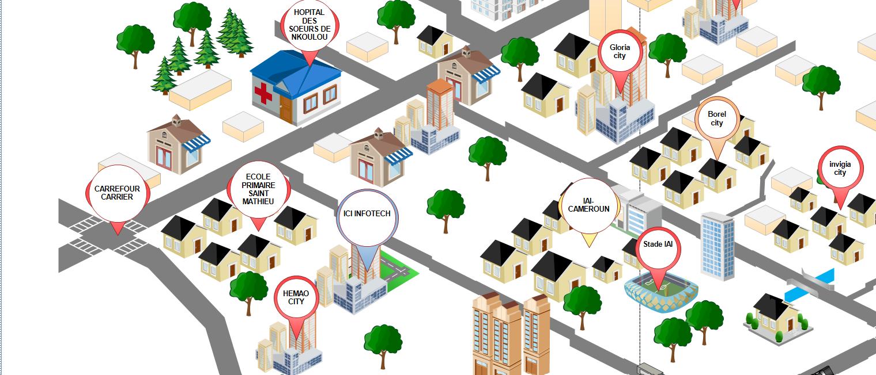
Figure 1:Plan de localisation de INFOTECH

II.3 Activités et Partenaires

3.1 Activités
Parlant des activités menées par la structure INFOTECH, nous avons :
- Les prestations de services :
- Réseau : Conception, maintenance, et réalisation des réseaux informatiques ;
- Vidéo surveillance : Installation, maintenance et réalisation des systèmes de vidéosurveillance ;
- Tracking GPS : Installation, maintenance et réalisation des systèmes de tracking automobile sur tous types de véhicule ;
- Développement : Conception, maintenance, et réalisation des applications informatique (web ou non) ;
- Maintenance Informatique ;
- Système de contrôles d’accès et anti-incendie : installation et maintenance des systèmes de contrôles d’accès d’alarme et anti-incendie ;
- Conception et réalisation des visuels (images, vidéos et audios) ;
- Audit référentiel des systèmes informatiques (architecture et topologies des réseaux informatiques, logiciel)
- Formations professionnelles dans divers domaines d’activités liés aux nouvelles technologies.

3.2 Partenaires
Dans la réalisation de ses missions, INFOTECH se fait entouré de différents partenaires, à l’instar de :

Tableau 1: Partenaires de infotech sarl
STRUCTURE | LOGO
IAI- CAMEROUN | 
ITE-EXPERT | 
NUMERIC’AS | 
UPGRADE SARL | 
ZEPYTHAGORE | 

II.4 Organigramme

Figure 2 : présentation de l’organigramme de la structure

Nous avons été affectés dans le département de programmation.
DEPARTEMENT DE PROGRAMMATION

II.5. Ressources de l’entreprise

Comme ressources matérielles, INFOTECH dispose les équipements suivants :
Tableau 2: Ressources matérielles de INFOTECH
N° | EQUIPEMENT | CARACTÉRISTIQUES | QUANTITÉ
1. | Ordinateur serveur | Desktop HP | 01
2. | Ordinateur portable | Laptop HP | 03
 |  | Laptop Dell | 03
3. | Routeurs | Cisco catalyst 1941 | 01
 |  | Tp-link (WiFi) | 01
4. | Switch | Switch cisco catalyst 24 ports | 01
5. | Fibre optique | Camtel | 01
6. | Modems | Modems MTN 4G | 01
 |  | Modems Toplink 5G | 01
7. | Câbles Ethernet | Paires torsadés CAT6 | 01

CONCLUSION

Au terme de notre insertion, nous nous sommes familiarisés avec l’environnement de travail dans lequel nous aurons à évoluer durant notre période de stage. Nous avons pris connaissance de la structure c’est-à-dire son historique, ses missions et attributions, son organisation, ses différentes ressources et réalisations. A la fin de cette phase d’insertion, le thème retenu est: « Digitalisation des pratiques cliniques dans le service de réanimation : cas de l’hôpital général de Yaoundé ». La suite de notre travail sera dédiée à la partie technique.

PARTIE 2 : PHASE TECHNIQUE

Résumé : Après la prise de connaissance du thème, cette partie a pour but principale la description des besoins de l’utilisateur ainsi que la condition nécessaire à la réussite de notre projet. C’est pour cette raison que cette partie est considérée comme outil de description du projet pour éviter la production des résultats inadéquats.

Plan :

INTRODUCTION
DOSSIER 1 : L’EXISTANT
DOSSIER 2 : CAHIER DES CHARGES
DOSSIER 3 : DOSSIER D’ANALYSE
DOSSIER 4 : DOSSIER DE CONCEPTION
DOSSIER 5 : DOSSIER DE REALISATION
DOSSIER 6 : TEST DE FONCTIONNALITES
DOSSIER 7 : GUIDE D’INSTALLATION ET GUIDE D’UTILISATEUR
CONCLUSION
CONCLUSION
- EIL ET INTEGRATION
- PRESENTATION DE LA STRUCTURE D’ACCUEIL
CONCLUSION

INTRODUCTION

La phase technique est la partie du rapport de stage ayant pour but principal la description des besoins d’utilisateurs ainsi que les conditions nécessaires à la réussite du projet pour éviter la production des produits inadéquats. Une fois installe au sein de INFOTECH, et ayant des projets à notre disposition, nous avions pour devoir d’apporter des solutions et réalisation a ce projet.

DOSSIER 1 : L’EXISTANT

Résumé : l’existant est un document qui présente une étude du système existant. Dans cette partie, nous présenterons qu’est-ce qu’un carnet médical numérique et son importance ensuite nous présenterons une critique de cet existant ensuite nous poserons une problématique enfin nous proposerons une solution pour pallier à ce problème.

Plan :

INTRODUCTION
- PRESENTATION DU THEME
- ETUDE DE L’EXISTANT
- CRITIQUE DE L’EXISTANT
- PROBLEMATIQUE
- PROPOSITION DE LA SOLUTION
CONCLUSION

INTRODUCTION

Pour une bonne réalisation d’un projet informatique il est nécessaire d’effectué au préalable une étude de son existant. En effet cette phase consiste à décrire le fonctionnement actuel du système. Cette étape se fait en exploitant les données manuelles qui sont recueillies par une quête d’information pour avoir une idée du système qui existe déjà afin de faire une bonne analyse. C’est une étape sur laquelle débute l’analyse par la connaissance de l’environnement de la modélisation. Afin de délimiter le champ d’étude, il sera judicieux pour nous de mieux connaitre notre domaine d’étude pour la mise en place d’un carnet médical numérique.

PRESENTATION DU THEME

L’informatique, science du traitement automatique de l’information, constitue un domaine pratiquement incontournable dans la résolution de multiples problèmes, principalement ceux liés à la gestion optimale des organisations et services. Dans cette vision, après notre accueil et insertion à INFOTECH, ayant une panoplie de projets en cours, nous avons opté pour la « Digitalisation des pratiques cliniques dans le service de réanimation : cas de l’hôpital Général de Yaoundé ». La santé dans la vie des humains est un domaine important à ne pas négliger. De ce fait, selon l’OMS, la santé est un état complet de bien-être physique, mental et social ne consistant pas seulement à une absence de maladie ou d’infirmité. Au regard de cette définition, il apparait que le concept de la santé exige ou nécessite un suivi de la personne notamment les patients en réanimation.
La réanimation étant un domaine essentiel de la médecine, où la prise en charge rapide et efficace des patients en situation critique est primordiale. L’idée est de créer une application web permettant ainsi de faire face aux enjeux croissants de qualité, de sécurité et d’efficience des soins ; la digitalisation s’impose donc comme un levier majeur pour optimiser la prise en charge des patients dans le service de réanimation.

ETUDE DE L’EXITANT

Pour mener à bien notre étude, nous avons jugé nécessaire de faire une descente au service de réanimation de l’hôpital, ceci dans le but de mieux comprendre son fonctionnement.
Une fois au service de réanimation, le patient est d’abord enregistré dans la liste des patients en réa sachant que ce dernier vient d’un autre service notamment les urgences. S’agissant d’un patient transféré d’un autre, ce dernier est d’abord enregistré au service de réanimation puis enregistré une seconde fois dans la liste des patients de l’hôpital. Une fois installé, le personnel vérifie tout d’abord le dossier médical (physique) du patient ensuite convoque une réunion avec la famille du patient clarifiant à celle-ci le fonctionnement du service. Apres l’entretien, les gardes malades laissent leurs informations et leurs numéros de téléphone ou ils sont contactés personnellement par des personnels soignants en cas d’urgence ou de besoin. La prise des paramètres du malade, se fait après chaque 4 heures. Il est important de noter que les malades transférer au service réa sont des patients inconscients et très fragiles atteints D’AVC, du diabète, des multi-fractures ou qui ont besoin d’oxygène dont la nécessité d’un silence absolu. L’accès et le contact avec des malades sont strictement surveillés ; ainsi les malades ont droits à deux visites par jour : De 05h à 06h du matin et de 19h à 19h30 du soir : heures de visite permettant au garde malade d’avoir un moment d’intimité avec le malade afin de le nettoyer. Ces tranches horaires permettent de mettre l’hygiène et la propreté qui sont la priorité.
Les prescriptions médicales se font sur une ordonnance physique par le médecin réanimateur ou le médecin généraliste qui la remet au garde malade pour qu’il puisse effectuer l’achat des médicaments nécessaires pour ensuite les donner au médecin qui prendra en charge le malade.
Après utilisation de chaque produit, le médecin a pour obligation de noter sur une fiche physique (Fiche d’identification) les noms des médicaments administrés au patient. Cette fiche contient d’autres informations telles que le nom du patient, âge, son diagnostic, le numéro de son lit, la date de prescription des médicaments, les perfusions, son groupe sanguin, son poids et sa taille.
Aussi, cette fiche permet le suivie du patient ; qui englobe des informations telles que les heures de service des médecins, les observations, l’alimentation du patient, l’heure à laquelle il a été nourri et ce qu’il a consommé, les médicaments administrés et l’heure à laquelle il les a reçus etc…

Tous les matins, le service comptabilité fait une ronde au service réa pour relever les noms des malades présents afin de générer des factures pour l’occupation de la chambre en fonction du nombre des jours. Il est à noter qu’une chambre sous oxygène coute 85.000fcfa/jour tandis qu’une chambre sans oxygène coute 50.000fcfa/ jour d’hospitalisation.
Ci-dessous, des documents pour accompagner notre étude :
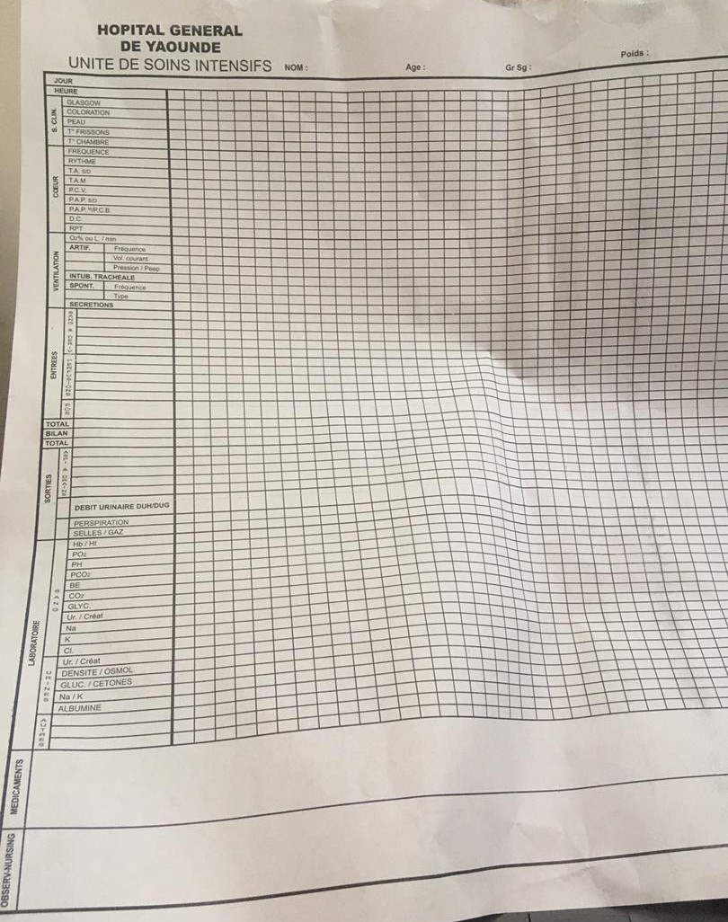
Figure 3:Fiche de surveillance d'un patient

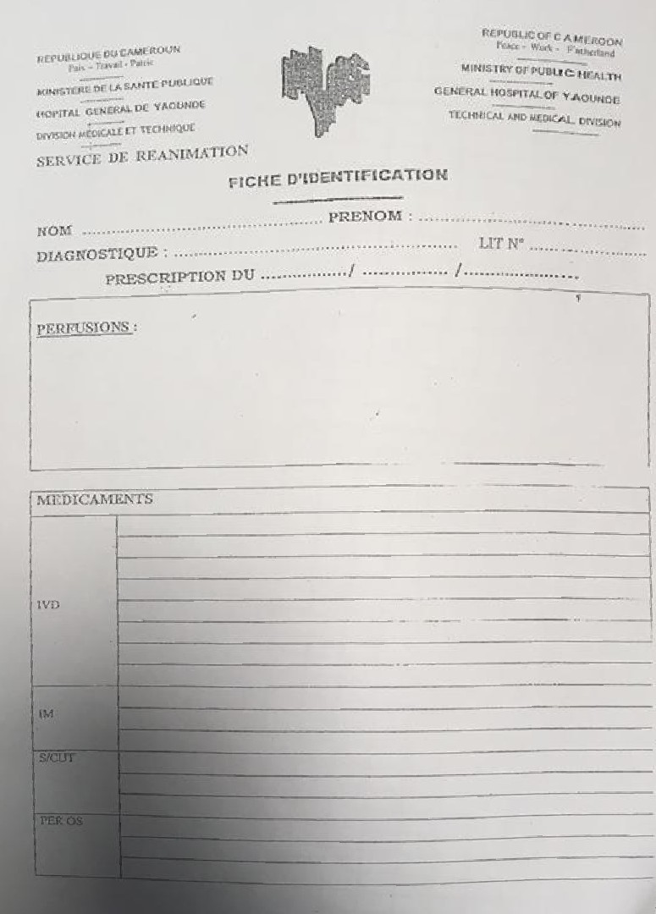
Figure 4:Fiche d'identification d'un patient

CRITIQUE DE L’EXISTANT
Le tableau suivant met en exergue les difficultés qu’impose ce système ainsi que les éventuelles solutions proposées dans le cadre de notre projet.
Tableau 3: Critique, conséquences et solutions
CRITIQUES | CONSEQUENCES | SOLUTIONS
- Matériel de traitement incomplet | Les complications : l’une des  Thérapeutiques les plus utilisées en réanimation est la ventilation mécanique, sa simple absence peut provoquer de nombreuses complications telles que les pneumopathies. Ainsi, augmenter la probabilité de décès. | - Mettre à la disposition des utilisateurs un catalogue de toutes les machines indispensables dans le service de réanimation.
- Communication non fluide et directe entre le garde malade et le personnel médical  - Mauvaise coordination des soins entre le personnel médical | Mauvaise transmission de l’information causant ainsi des erreurs lors des prescriptions médicales et lors de l’administration des soins | - Intégration d’une fonctionnalité de messagerie instantanée ;  - Intégration d’une Api de téléphonie (appels vidéos et vocaux)
- Dossiers médicaux physiques | En cas de perte du dossier médical du patient, il serait impossible d’avoir accès aux antécédents médicaux de ce dernier entrainant ainsi un mauvais diagnostic du médecin pouvant causer l’administration d’un mauvais traitement. | - Automatiser le dossier médical du patient de telle sorte qu’il puisse être disponible par tout le personnel médical autorisé du système
- Prescription manuscrite de l’ordonnance du patient ;  - Remplissage manuscrit de la fiche de suivi du patient ;  - Remplissage manuscrit de la fiche d’identification des médicaments utilisés. | Perte de l’ordonnance ou des fiches de suivis pouvant ainsi causer des confusions sur le traitement que le patient devrait normalement recevoir. | - Automatisation de toutes ces taches afin de limiter les risques d’erreurs
Etablissement des factures pro forma( document physique) tous les matins. | Taches réplétives entrainant des pertes de temps | - Mise en place d’un module permettant de générer automatiquement des factures en fonctions du nombre de jours que le patient a passé dans la chambre et en fonction du type de chambre.
- Lenteur lors des interventions d’urgence des équipes soignantes. | Un patient nécessitant une prise en charge d’urgence dû à une complication risquerait de perdre la vie en attendant qu’on puisse prévenir l’équipe pouvant le prend | - Mise en place d’un système d’alerte relié à des capteurs et associés à un monitorage connecté permettant de transmettre automatiquement les données vitales et pouvant détecter les valeurs anormales(fréquence cardiaque, tension artérielle, saturation en oxygène etc…) pour une réaction rapide de l’équipe soignante.

PROBLEMATIQUE

Afin de pallier aux enjeux liés à la digitalisation des pratiques cliniques dans le service de réanimation, nous nous posons donc la question de savoir : comment la digitalisation des pratiques cliniques peut-elle améliorer la qualité des soins en réanimation tout en garantissant la sécurité et la confidentialité des données des patients ?

PROPOSITION DE LA SOLUTION

Étant donné les lacunes identifiées dans le système traditionnel de gestion des patient en dans le service de réanimation, il paraît évident qu'une solution informatique est opportune. Cette solution devra remédier à toutes les faiblesses inhérentes au système actuel. C'est ainsi que nous avons élaboré et développé une application dédiée à la digitalisation des pratiques cliniques dans le service de réanimation : Cas de l’hôpital général de Yaoundé.

CONCLUSION

Parvenu au terme de notre collecte d’informations concernant le processus de prise en charge des patients en réanimation à l’hôpital Général de de Yaoundé, nous constatons que ce système présente des faiblesses à ne pas négliger. La solution proposée est de mettre sur pied une Plate-forme web de gestion des patients en réanimation « REA » qui permettra d’optimiser la prise en charge des patients.

DOSSIER 2 : CAHIER DES CHARGES

Résumé : le cahier des charges est un document contractuel établi entre le maitre d’œuvre et le maitre d’ouvrage qui établit les besoins du client.

Plan :
INTRODUCTION
- CONTEXTE ET JUSTIFICATION DE L’ETUDE
- LES OBJECTIFS DE L’ETUDE
- EXPRESSIONS DES BESIONS DE L’UTILISATEUR
- PLANIFICATION DU PROJET (Gantt Project)
- ESTIMATION DU COUT DU PROJET
- LES CONTRAINTES DU PROJET
- LES LIVRABLES
CONCLUSION

INTRODUCTION

Suite à une période d’insertion qui nous a été très bénéfique car elle nous a permis de mieux comprendre le fonctionnement et la structure en elle-même où, il nous a été attribué un thème à savoir la « Digitalisation des pratiques cliniques dans le service de réanimation : cas de l’hôpital Général de Yaoundé ». Pour des besoins d’efficacité nous ne saurions concrétiser ce projet sans ressortir les différentes caractéristiques spécifiques et attentes du sujet c’est pourquoi, l’élaboration d’un cahier des charges est indispensable.

CONTEXTE ET JUSTIFICATION DE L’ETUDE

Contexte
Au Cameroun, les patients des services d’accueil des urgences (SAU) notamment dans les hôpitaux régionaux et nationaux (1°, 2° et 3° catégories) autant que les soignants se plaignent de la faible accessibilité et de la mauvaise qualité des soins qui y sont délivrés ; ces plaintes sont régulièrement relayées par les médias. L’accès aux soins de qualité étant l’un des défis majeurs de tout système de santé, les populations se plaignent régulièrement des conditions d’accueil et de soins dans les SAU ; ces plaintes mettent en exergue la remise en question du droit à la santé inscrit dans la Constitution de 1996 et de l’accès universel aux soins urgents. L’écoute des usagers des SAU de Yaoundé révélait en 2011 un taux de satisfaction globale de l’ordre 51% et de 54,7% quant à l’accueil ; les délais d’accueil et de prise en charge sont longs. A ce lot de difficultés, nous relevons également les soucis de payements, la présence de la famille ou d’un tiers est absolument nécessaire pour payer les frais ou aller acheter les médicaments en pharmacie hospitalière ou en officine privée ; de plus l’information sur les procédures et les capacités d’accueil n’est ni disponible ni accessible aux familles des patients. De ce fait, la qualité des soins offerts est jugée médiocre par les soignants eux-mêmes et les conduites diagnostiques et thérapeutiques sont laissées à l’initiative des personnels soignants en l’absence de normes ou de protocoles (CDBPS, 2011).
Pour pallier à ces problèmes ,une note d’information stratégique a été préparée à la demande de la Direction de l’Organisation des Soins et de la Technologie Sanitaire dans le but d’informer les délibérations sur la réforme des Services d’Accueil des Urgences des hôpitaux, prescrite par Monsieur le Premier Ministre, Chef du Gouvernement à la suite de nombreuses plaintes et matérialisée dans les feuilles de route 2011 et 2012 du Ministère de la Santé Publique sous forme d’actions visant à humaniser l’accueil des patients et améliorer leur prise en charge précoce adéquate dans les SAU. Cette entreprise requiert d’accroître à la fois leur accessibilité géographique, financière et socioculturelle ainsi que la qualité des soins et services. Si les patients ont vaincu l’obstacle de la distance, les défis de l’interaction avec l’équipe soignante demeurent difficiles.
Suite à ces informations provenant de sources vérifiées, nous avons optés pour la digitalisation du système de gestion des patients en réanimation : cas de l’hôpital Général de Yaoundé ; afin d’améliorer la prise en charge des patients en réanimation.

Justification

La digitalisation du système de gestion des patients en réanimation est un enjeu majeur pour améliorer la qualité et la sécurité des soins dans les hôpitaux. Ces unités accueillent des patients dans un état critique nécessitant une prise en charge intensive et coordonnée entre les différents professionnels de santé. La mise en place de dossiers de santé électroniques et d’outils de gestion numérique des patients en réanimation permettrait d’adopter de nombreux bénéfices :
- Accès instantané et sécurisé aux antécédents médicaux et données vitales des patients ;
- Meilleure coordination des soins grâce à un partage simplifié des informations entre équipes ;
- Surveillance à distance et en temps réel de l’évolution de l’état de santé des patients ;
- Aide à la décision médicale grâce à l’analyse des données collectées ;
- Réduction des erreurs et amélioration de la traçabilité des interventions.

LES OBJECTIFS DU PROJET

Objectif général
L’objectif global de la digitalisation des pratiques cliniques dans le service de réanimation est d’optimiser la prise en charge des patients en réanimation en tirant parti des technologies numériques.

Objectifs spécifiques
Afin d'atteindre l'objectif général fixé, il est nécessaire de réaliser l'ensemble de ces objectifs spécifiques, à savoir :
- Mettre en place un dossier médical électronique unique pour chaque patient ;
- Permettre la saisie et la mise à jour en temps réel des paramètres vitaux, résultats d’examens, traitements, etc. ;
- Garantir la sécurité et la confidentialité des données médicales ;
- Automatiser les tâches répétitives comme la planification des soins, la prescription médicamenteuse, la mise à jour des factures, l’établissement des certificats de décès, la gestion des bulletins d’examen, les transferts des patients etc… ;
- Offrir des outils de communication et de partage d’informations en temps réel ;
- Faciliter la collaboration multidisciplinaire autour du dossier patient ;
- Améliorer la traçabilité des interventions et des décisions ;
- Permettre la réalisation d’audits et de rapports de suivi des patients ;
- Mettre en place des systèmes de gestion des accès et des autorisations tout en assurant le chiffrement des données et la sauvegarde régulière ceci dans l’optique de renfoncer la sécurité et la confidentialité des données du patient ;
.

EXPRESSIONS DES BESOINS DE L’UTILISATEUR
La phase d'expression des besoins est une étape essentielle dans le développement d'un logiciel, car elle permet de déterminer toutes les fonctionnalités que l'on souhaite inclure dans une future application, en prenant en compte à la fois les besoins fonctionnels et non fonctionnels.

Besoins fonctionnels
Les besoins fonctionnels sont les besoins exprimés par les utilisateurs du système, autrement dit, les fonctionnalités offertes pour produire les services attendus. Voici une liste des besoins fonctionnels par acteur en fonction de chaque rôle :
- MAJOR
- Authentification : Accéder à l’interface sécurisée ;
- Gérer mot de passe : Modifier son mot de passe ;
- Gérer notifications : consulter ses nouvelles notifications, marquer comme lu, supprimer ;
- Gestion du personnel médical et du service comptabilité : Ajouter, afficher, modifier, activer ou désactiver des membres du personnel ;
- Consultation du rapport d’activités : Visualiser et exporter les rapports d’activités du service.

- MEDECIN
- Authentification : Accéder à l’interface sécurisée ;
- Gérer mot de passe : Modifier son mot de passe ;
- Gérer notifications : consulter ses nouvelles notifications, marquer comme lu, supprimer ;
- Gestion des patients : Ajouter, modifier ou supprimer des dossiers patients (Ordonnances, bulletins d’examen etc., Consulter l’historique médical des patients ;
- Consultation des paramètres vitaux : Accéder aux données en temps réel des paramètres vitaux ;
- Chatter : Communiquer avec d’autres professionnels de santé via un chat sécurisé.
- Appeler : Passer des appels aux autres membres du personnel ;
- Génération de rapport d’activités : Créer et exporter des rapports sur les soins prodigués.

- INFIRMIERE
- Authentification : Accéder à l’interface sécurisée ;
- Gérer le garde malade : Ajouter , modifier ,supprimer ;
- Gérer mot de passe : Modifier son mot de passe ;
- Gérer notifications : consulter ses nouvelles notifications, marquer comme lu, supprimer ;
- Chatter : Communiquer avec les médecins et autres infirmiers ;
- Appeler : Passer des appels aux médecins ou au personnel ;
- Planification des soins : Créer et gérer un planning des soins pour les patients ;
- Ajouter garde malade : Ajouter le garde malade à la plateforme et le lier à son patient ;
- Contact avec le garde malade : Informer et coordonner avec le garde malade pour les soins.

- ANESTHESISTE
- Authentification : Accéder à l’interface sécurisée ;
- Chatter : Communiquer avec les autres membres du personnel ;
- Appeler : Passer des appels aux médecins ou autres professionnels ;
- Gestion des certificats de décès : Émettre et consulter les certificats de décès.
- Gestion des transferts de patients : Organiser et documenter les transferts de patients.

- GRADE MADLADE
- Authentification : Accéder à l’interface sécurisée ;
- Gérer mot de passe : Modifier son mot de passe ;
- Gérer notifications : consulter ses nouvelles notifications, marquer comme lu, supprimer ;
- Contact avec l’infirmière : Communiquer directement avec les infirmières ;
- Consultation des ordonnances : Accéder et consulter les ordonnances des patients ;
- Consultation des bulletins d’examen : Visualiser les résultats des examens médicaux ;
- Consultation de la facture de chambre : Accéder aux informations sur les coûts des chambres ;
- Consultation de la demande de transfert : Vérifier les demandes de transfert des patients ;
- Consultation des certificats de décès : Accéder aux certificats de décès des patients.

- COMPTABILITE
- Authentification : Accéder à l’interface sécurisée ;
- Gérer mot de passe : Modifier son mot de passe ;
- Gestion des factures de chambre : Créer, modifier et consulter les factures liées aux chambres.

- ADMINISTRATEUR
- Authentification : Accéder à l’interface sécurisée ;
- Gestion des comptes utilisateurs : il pourra activer un compte ; le supprimer ou le désactiver.

Besoins non fonctionnels
Les fonctionnalités secondaires de notre système comprennent :
- Sécurité : Notre plateforme fera appel aux 5 piliers de la sécurité à savoir :
- Confidentialité des données : permettant de s’assurer que l’information est accessible uniquement aux personnes autorisées. Notre plateforme devra assurer la protection des données médicales des patients contre tout accès non autorisé ; mettre en place des mécanismes d’authentification et de control des accès ; garantir la confidentialité des informations sensibles.
- Disponibilité du système : Permettant de s’assurer que les informations et systèmes sont accessibles et opérationnels au moment où ils sont nécessaires. Notre plateforme garantira la continuité de service et la disponibilité du système 24/24, 7j/7 ; minimiser les temps d’indisponibilité et les risques de panne ou de défaillance ; assurer la récupération rapide en cas d’incident.
- Intégrité des données : Permettant de garantir que les données sont exactes, complètes et non altérées.
- Authentification : Permettant de vérifier l’identité des utilisateurs, systèmes ou dispositifs qui tentent d’accéder aux ressources. Notre plateforme utilisera un système d’authentification par mot de passe.
- Traçabilité : Permettant de s’assurer qu’il est possible de retracer les actions des utilisateurs. Nous mettrons en œuvre des journaux d’audit et de systèmes de suivi des accès pour surveiller et enregistrer les activités.
- Facilité d’utilisation et ergonomie : Notre interface utilisateur devra être intuitive et conviviale pour les professionnels de santé ; simplifier les tâches répétitives et les workflows de gestion des patients ; permettre une prise en main rapide et minimiser la courbe d’apprentissage.
- Interopérabilité et intégration : L’application devra assurer la compatibilité et l’échange de données avec les autres systèmes existants, permettre l’intégration transparente avec les équipements biomédicaux ; faciliter la mise à jour et l’évolution du système dans le temps.
- Evolutivité et extensibilité : notre plateforme devra avoir une architecture adaptable pour supporter de nouvelles fonctionnalités ; permettre une monté en charge du nombre d’utilisateurs et de patients ; faciliter l’ajout de nouvelles technologies et innovations dans le futur.
- Performance et temps de réponse : La plateforme devra garantir des temps de réponse rapides pour les taches critiques ; assurer un traitement efficace des données en temps réel ; minimiser les latences et les temps d’attente pour les utilisateurs.
- Compatibilité : L'application doit être compatible avec différents systèmes présents sur les ordinateurs ou smartphones, afin de pouvoir s'adapter à n'importe quelle plateforme.

PLANIFICATION DU PROJET

Equipe de travail
Les acteurs de notre projet sont contenus dans le tableau ci-dessous :
Tableau 4:Acteurs intervenants dans la réalisation de notre projet
ACTEURS | FONCTIONS | QUALITÉS/ ROLES
M. NOADJE David Junior | Ingénieur Systèmes et réseaux | Encadrant Professionnel
Mme MESSU Cyriane | Enseignante à l’IAI-Cameroun | Encadrante Académique
BANA Berthe Christelle | Etudiante en 3^{ieme} année à l’IAI-Cameroun | Stagiaire à INFOTECH SARL

Planning de travail
Un délai de trois (03) mois nous a été allouée pour la réalisation de notre projet. Ce délai étant insuffisant pour réaliser intégralement le projet, mais raisonnable pour la réalisation des principales fonctionnalités. La planification de notre projet est représentée dans le tableau-ci-dessous :

Tableau 5: Planning de travail
PHASES | OBJECTIFS | RÉSULTATS | DURÉE
Insertion | Prise de contact et recueil des informations sur l’entreprise | Dossier d’insertion | Du 8 juillet au 22 juillet (15 jours )
Existant | Mettre l’accent sur le système d’étude en place | Dossier Existant | Du 23 juillet au 29 juillet (7 jours)
Cahier des charges | Mettre en avant les besoins du client | Cahier des charges | Du 30 juillet au 13 Aout (15 jours)
Analyse | Analyse de l’existant et établissement de solution | Dossier d’analyse | Du 14 aout au 02 septembre (20 jours)
Conception | Conception de la solution | Dossier de conception | Du 03 septembre au 13 septembre (11 jours)
Réalisation | Réalisation du projet | Dossier de réalisation | Du 14 septembre au 23 septembre (10 jours)
Test de fonctionnalités | Tester le logiciel et réparer les erreurs | Test de fonctionnalités | Du 24 septembre au 28 septembre (5 jours)
Guide d’utilisation et d’utilisateurs | Aperçu du projet | Guide d’utilisations et d’utilisateurs | Du 29 septembre au 30 septembre 2 jours

Diagramme de GANTT

Le digramme de Gantt nous permet de représenter graphiquement l’avancement de notre projet à partir du logiciel Gantt Project ; cet outil nous permet de planifier de façon optimale et communiquer le planning établit et les choix qu’il impose. Le diagramme représentant les étapes de réalisation de notre projet est le suivant :
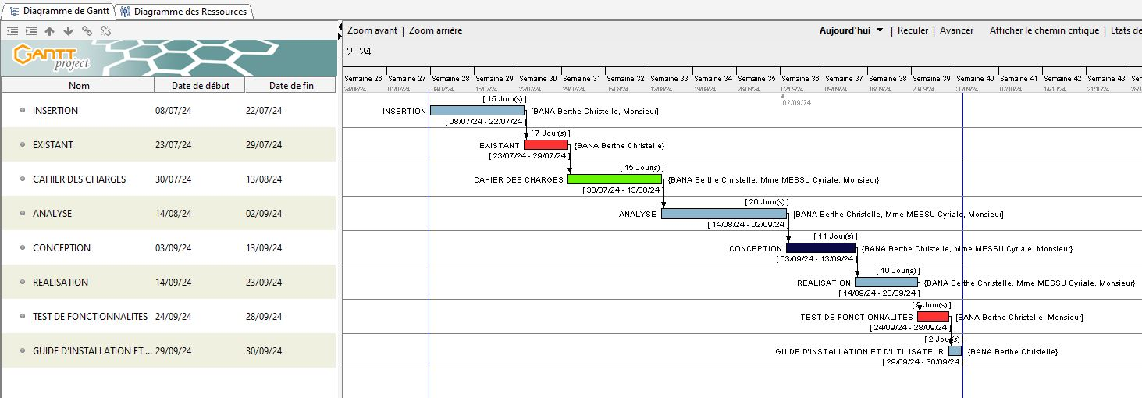
Figure 5: Diagramme de Gantt

ESTIMATION DU COUT DU PROJET

Ressources logicielles

Tableau 6:Ressources logicielles (Source :Mercuriale 2024)
RESSOURCES | DESCRIPTION | COUT(FCFA)
Windows 10 | Système d’exploitation client | Intégré dans l’ordinateur
GANTT Project | Logiciel de planification | Gratuit
VISUAL STUDIO CODE | Editeur de code multi plateforme, supportant plusieurs langages et outils de programmation | Gratuit
Microsoft office 2016 | Utilisé pour la rédaction de notre rapport et du PowerPoint | 197.199
Google Edge | Navigateur web (plateforme  d’exécution) | Intégré dans l’ordinateur
Sybase power AMC | Logiciel de modélisation | Gratuit
 | TOTAL | 197.199

Ressources matérielles
Tableau 7: Ressources matérielles (Source :Mercuriale 2024)
DESIGNATION | QUANTITE | CARACTERISTIQUE | COUT UNITAIRE  (en FCFA) | COUT TOTAL (en  FCFA)
Ordinateur  HP | 01 | CPU 7th Gen Intel®core 5(TM) i5, 2,70GHZ,  HDD : 500Go,  RAM: 4Go, | 450 000 | 450 000
CD-ROM | 02 | CD-RW | 250 | 500
Clé USB | 01 | 8Go | 10.000 | 10.000
Support papier | 01 | Rame de format  A4 | 4500 | 4500
Modem  WIFI 4G | 01 | HUAWEI | 25.000 | 25.000
Autres matériels |  |  | 20 000 | 20.000
 |  | TOTAL |  | 510.000

Ressources humaines
Tableau 8: Ressources humaines (Source :Mercuriale 2024)
MAIN D’ŒUVRE | SALAIRE PAR JOUR EN FRANCS CFA | NOMBRE DE PERSONNES | NOMBRE DE JOURS | PRIX TOTAL EN FRANCS CFA
Analyste concepteur | 250.000 | 01 | 30 jours | 7.500.000
Programmeur | 150.000 | 01 | 15 jours | 2.250.000
Designer | 100.000 | 01 | 5 jours | 500.000
Testeur | 50.000 | 01 | 10 jours | 500.000
Total | 10.750.000 FCFA

Estimation globale du projet

Tableau 9: Estimation globale du projet (Source :Mercuriale 2024)
DÉSIGNATION | MONTANT (EN FCFA)
Ressources logicielles | 197.199
Ressources matérielles | 510.000
Ressources humaines | 10.750.000
Imprévus (Fourchette de 10 % sur le total) | 1.145.719
TOTAL | 12.602.918

LES CONTRAINTES DU PROJET

Les contraintes font références non pas aux obstacles mais plutôt aux exigences qui nous ont été donnés par notre encadrant pour le travail que nous devons fournir. Pour ce faire, nous pouvons les classer de la manière suivante :
- Contraintes de cout : nous devons respecter le prix fixe dans l’étude financière et éviter une surestimation ou sous-estimation de ce prix. Alors le prix nécessaire pour la réalisation de notre application est de :
- Contraintes de délai : les contraintes de délais représentent le nombre de temps que nous avons pour livrer l’application que nous avons à développer. Alors, pour le développement, il nous a été demandé d’effectuer le travail du 01 juillet 2024 au 30 septembre 2024.
- Contraintes de qualité : après le prix et un délai fixe, nous devons produire une application de bonne qualité à nos utilisateurs, une application flexible, réutilisable et surtout évolutive.

LES LIVRABLES

Le projet ne sera jugé acceptable que si et seulement si au terme de notre réalisation les livrables ci-dessous sont achevés :
- Dossier existant ;
- Cahier de charges ;
- Dossier d’analyse ;
- Dossier de conception ;
- Dossier de réalisation ou de déploiement ;
- Test de fonctionnalités ;
- Guide d’installation et guide d’utilisateur ;
- PowerPoint.

CONCLUSION

Parvenu au terme de cette partie qui consistait à l’élaboration du cahier de charges, nous pouvons remarquer que sa mise sur pied nous a permis de comprendre plus précisément les exigences liées à la réalisation de notre projet aussi bien sur le plan matériel, logiciel, humain et financier. Cette étape nous permet ainsi de franchir avec plus de lucidité un pas vers la réalisation de notre projet, en entamant le dossier d’analyse.

DOSSIER 3 : DOSSIER D’ANALYSE

Résumé : Le dossier d’analyse est l’une des parties les plus importants dans la réalisation d’un projet. En effet, il présente clairement la méthodologie que nous utiliserons ainsi que la modélisation de la solution.

Plan :

INTRODUCTION
- METHODOLOGIE
- MODELISATION
CONCLUSION

INTRODUCTION

L’analyse est un exercice de critique, de recherche profonde, permettant à l’étudiant d’apporter des éléments d’éclaircissement indispensables à une meilleure compréhension du sujet et de s’interroger également sur la logique du sujet, sa pertinence, son intérêt. Il sera question de mettre en place une application permettant à un patient de centraliser ses informations médicales de façon numérique afin d’éviter toute perte de celle-ci ; de trouver ses insuffisances en proposant une esquisse de solution, qui devront toutes passer par une étape de validation et par la suite choisir la méthode d’analyse afin de modéliser notre solution.

METHODOLOGIE

Etude comparative UML et MERISE

Tableau 10:Etude comparative UML et MERISE
MERISE  Méthode d’Etude et de Réalisation  Informatique pour les Systèmes d’Entreprises | UML  Unified Modeling Langage
MERISE est une méthode systémique d’analyse et de conception de systèmes d’information. C’est-à-dire qu’elle utilise une approche systémique. | UML n’est pas une méthode mais plutôt un langage de modélisation objet à qui il faut associer une démarche pour en faire une méthode. C’est le cas de la méthode 2TUP,  RUT et XP
Une des premières étapes dans MERISE consiste à délimiter le domaine de l’étude. Le domaine regroupe l’ensemble des processus contenus dans le système à étudier. Il est très important car il sert à fixer les limites du cadre de l’étude. | On retrouve dans UML la même importance à définir le domaine d’étude. De la définition fiable et stable du domaine d’étude dépend en effet le choix des cas d’utilisation, des acteurs, etc.
Dans MERISE, le modèle conceptuel des traitements (MCT) a pour objectif de représenter les activités exercées par le domaine.  Le MCT repose sur plusieurs concepts : les évènements, les opérations, la synchronisation. | Dans UML, les concepts de flux assez similaires. Seul le mode de représentation diffère (cf. diagramme de séquences).  Dans UML, les opérations sont représentées dans des diagrammes d’activités. Les activités sont hiérarchiques et donc se décrivent elles-mêmes par des activités.
Approche systémique | Approche objet
Démarche « Bottom Up » : de la base de données vers le code | Démarche « Top Down »

- Choix de la méthode d’analyse
De l’analyse comparative réalisée dans le tableau ci-dessus, nous choisissons UML pour modéliser notre système d’information. UML est un langage de modélisation qui permet de spécifier, construire et documenter de manière claire un système d’information. Le modèle fourni par UML est indépendant de tout langage de programmation et grâce à) ses diagrammes, il offre un aspect ou une description statique, dynamique et fonctionnelle du système à réaliser. La version d’UML utilisé (UML 2.5.1) comprend 14 diagrammes divisé en 02 groupes à savoir :
Les vues statiques qui représentent le système physiquement et incluent cinq (05) diagrammes :
- Diagramme de classe
- Diagramme de cas d’utilisation
- Diagramme de composants
- Diagramme de déploiement
- Diagramme d’objets
- Diagramme de paquetage
- Diagramme de structure composite
- Les vues dynamiques qui représentent les interactions effectuées dans le système et le fonctionnement dynamiques des différents acteurs du système :
- Diagramme de séquence
- Diagramme de communication
- Diagramme de temps
- Diagramme d’état transition
- Diagramme d’activité
- Diagramme d’interaction
- Diagramme de collaboration ;
UML présente aussi plusieurs avantages à savoir :
- Est un langage formel et normalisé doté d’un gain de précision et d’un gage de stabilité.
- Il sert à formaliser tous les documents techniques d’un projet et permet d’affiner les détails de l’analyse au fur et à mesure de l’avancée du projet.
- C’est un langage universel à cause de son caractère polyvalent et de sa souplesse.
- UML est un gage de stabilité.
Toutefois, le langage UML utilise des processus unifies. La maitrise des processus de développement implique une organisation et un suivi des activités, c’est ce à quoi s’attachent les différentes méthodes qui s’appliquent sur l’utilisation du langage UML pour modéliser un système d’information.
UP (Unified Process) est une méthode générique de développement de logiciels. Ce que nous entendons ici par générique c’est le fait qu’il nécessite d’adapter UP au contexte du projet, de l’équipe, du domaine et ou de l’organisation. Entre autres on peut citer :
- RUP (Rational Unified Process) ;
- 2TUP (Two Track Unified Process);
- XUP (eXtreme Unified Process).

Etude comparative des processus unifiés
Un processus unifié est une méthode d’implémentation et de développement logiciel majoritairement utilisée par les développeurs informatiques. Il regroupe des activités amenées pour transformer les besoins d’utilisateurs en système logiciel. Le tableau ci-dessus fait une étude comparative des différents processus unifiés. Les méthodes UP sont le résultat de l’unification, non pas des processus mais plus exactement des meilleures pratiques du développement objet.
Caractéristiques essentielles du processus unifié :
- Le processus unifié est à base de composants,
- Le processus unifié utilise le langage UML (ensemble d'outils et de diagramme),
- Le processus unifié est piloté par les cas d’utilisation,
- Centré sur l’architecture,
- Itératif et incrémental.
Le tableau ci-dessus met exergue une étude comparative de quelques processus unifiés.

Tableau 11: Etude comparative des processus unifiés
AUP | RUP | EUP | 2TUP
Agile Unified Process (AUP) est une variante simplifiée de UP qui intègre des pratiques agiles comme le développement piloté par les tests (TDD). La méthode recommande de plus de concentrer la modélisation sur les grandes lignes et d'éviter les détails qui pourraient aisément être déduits du code. | Rational Unified Process (RUP) La méthode est livrée clés en main et est accompagnée d'outils pour guider les équipes dans l'adaptation et exécution du processus.  Il s'agit d'une méthode de développement guidée par les besoins des utilisateurs, centrée sur l’architecture logicielle, itérative et incrémentale, mettant en œuvre UML pour la modélisation. | Enterprise Unified Process (EUP)  Intègre les phases et les activités de post-implantation pour couvrir le cycle de vie du logiciel en production jusqu’à son retrait de la production16; la dénomination est une marque commerciale. | Two Track Unified Process (2TUP) est un processus UP qui répond à plusieurs caractéristiques (itératif et incrémental)

- Choix du processus unifié

Après analyse de l’étude ci-dessus, il est utile de noter qu’il existe un grand nombre de méthode de développement. En effet, il faut choisir une méthode à la fois efficace et optimale, qui nous permettra de mieux gérer notre projet. Etant donné que nous avons choisi de modéliser en utilisant le langage UML, il se doit donc de choisir une méthode en phase avec ce langage.
De ce fait, il est donc nécessaire d’adapter le processus UP au contexte du projet.
Nous avons choisi pour notre cas le processus 2TUP. 2TUP est un processus de développement logiciel qui implémente le processus unifié (c.à.d. itératif, incrémental, basé sur UML). Il propose un cycle de développement qui sépare les aspects techniques des aspects fonctionnels en partant du constat que toute évolution peut se traiter parallèlement, suivant un axe fonctionnel et un axe technique. Ensuite, et en fusionnant les résultats de ces deux axes (branches), on arrive à réaliser le système désiré ; ce qui nous donne un cycle de développement sous forme de Y.
Le processus de développement en Y s’articule autour de trois branches :
- Branche fonctionnelle (la branche gauche du Y) qui consiste en la modélisation et le maquettage, dans le but de clarifier les besoins fonctionnels. Ceci permet d’étudier d’une manière pointue la spécification fonctionnelle afin d’obtenir une idée de ce que va réaliser le système en termes de métier. Le fruit de cette branche ne dépend d’aucune technologie.
- Branche Technique (la branche droite du Y) qui recense toutes les contraintes à respecter pour réaliser le système. Elle définit ensuite les composants nécessaires à la construction de l’architecture technique. Cette branche dépend au minimum des aspects fonctionnels.
- Branche de Réalisation (la branche du milieu) : En premier lieu, elle intègre le modèle d’analyse dans l’architecture technique de manière à tracer la cartographie des composants du système à développer et étudie ensuite comment réaliser chaque composant. Arrive par la suite l’étape de codage, qui produit ces composants et teste au fur et à mesure les unités de codes réalisées. Et enfin l’étape de recette, qui consiste à valider les fonctions du système développé.

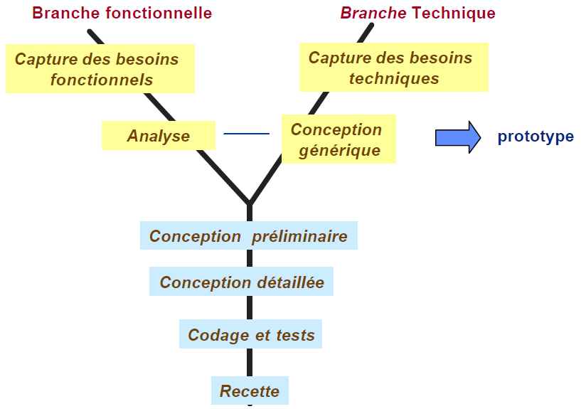

Figure 6 : processus 2TUP

MODELISATION

Diagrammes des cas d’utilisations

1.1 Présentation
Le diagramme de cas d’utilisation permet de structurer les besoins des utilisateurs et les objectifs correspondants d’un système ; une fois identifiés et structurés, ces besoins définissent le contour du système à modéliser (ils précisent un but à atteindre). Il permet également d’identifier les fonctionnalités principales (critique) du système. Les cas d’utilisation sont représentés par une ellipse contenant le nom du cas d’utilisation. Un acteur et un cas d’utilisation sont mis en relation par une association représentée par une ligne.

1.2 Composants et formalisme

Tableau 12: Formalisme du diagramme de cas d'utilisation global
REPRESENTATION |  | COMPOSITION | DESCRIPTION
 |  | Acteur | Représente un rôle joué par une personne ou une chose qui interagit avec le système. (La même personne physique peut donc être représentée par plusieurs acteurs en fonction des rôles qu’elle joue).
 |  | Cas d’utilisation (use case) | Correspond à un objectif du système, motivé par un besoin d’un ou plusieurs acteurs ou tout simplement une fonctionnalité du système
 |  | Périmètre du système | Le système représente l’espace étudié ; c’est dans celui-ci que l’acteur effectue ses actions par conséquent c’est dans ce dernier que se trouve les cas d’utilisations. Il est représenté par un cadre avec le nom du système
 | Relation |  | Elle exprime l’interaction existant entre un acteur et un cas d’utilisation  Il existe 3 types de relations entre cas d’utilisation :  - La relation de généralisation  - La relation d’extension  - La relation d’inclusion

Figure 7: Exemple de diagramme de diagramme de cas d’utilisation

Diagramme de cas d’utilisation globale

2.1 Identification des acteurs et leurs différents rôles

Tableau 13: Liste des acteurs du système et leurs rôles
ACTEURS ROLES
MAJOR | - S’authentifier ;  - Gérer service comptabilité ;  - Gérer mot de passe ;  - Gérer le personnel médical ;  - Gérer notifications ;  - Consulter le rapport d’activités.
MEDECIN | - S’authentifier ;  - Gérer mot de passe ;  - Gérer notifications ;  - Gérer patients ;  - Suivre l’état patient (consulter paramètres vitaux)  - Chatter ;  - Appeler ;  - Générer rapport d’activités.
INFIRMIERE | - S’authentifier ;  - Gérer garde malade ;  - Gérer mot de passe ;  - Gérer notifications ;  - Ajouter garde malade ;  - Chatter ;  - Appeler ;  - Planifier les soins ;  - Contacter le garde malade.
ANESTHESISTE | - S’authentifier ;  - Gérer mot de passe ;  - Gérer notifications ;  - Chatter ;  - Appeler ;  - Gérer certificats de décès ;  - Gérer les demandes de transferts patients.
GRADE MADLADE | - S’authentifier ;  - Gérer mot de passe ;  - Gérer notifications ;  - Contacter service client ;  - Contacter infirmière ;  - Consulter ordonnance :  - Consulter bulletin d’examen ;  - Consulter facture chambre ;  - Consulter demande de transfert ;  - Consulter certificat de décès.
SERVICE COMPTABILITE | - S’authentifier ;  - Gérer mot de passe ;  - Gérer factures chambre.
ADMINISTRATEUR | - S’authentifier ;  - Gérer comptes utilisateurs.

D’après le tableau ci-dessus il en ressort de notre analyse le diagramme de cas d’utilisation globale correspondant :
Figure 8:Diagramme de cas d'utilisation global

2.2 Diagrammes de cas d’utilisations spécifiques

- Cas d’utilisation 1 : « GERER PATIENTS »
Figure 9: Cas d'utilisation: « Gérer patients »
- Cas d’utilisation 2 : « PLANIFIER SOINS »
Figure 10: Cas d'utilisation: «Planifier soins »

- Cas d’utilisation 3 : « GERER CERTIFICATS DE DECES »
Figure 11:Cas d'utilisation: « Gérer certificats de décès »

2.3 Descriptions textuelles
La réalisation d’un cas d’utilisation passe par l’exécution préalable d’un certain nombre d’actions. Cette suite d’action définit un scénario. Plusieurs scénarios peuvent donc être liés au même cas d’utilisation. Un cas d’utilisation apparait donc comme une abstraction de plusieurs scénarios d’exécution.
Lors de la description textuelle des scénarios nous avons :
- Scénario nominal ou principal : correspond à l’instance principale du cas d’utilisation ;
- Scénario alternatif ou secondaire : décrit un cas exceptionnel ou une erreur ;
- La précondition : représente l’ensemble des conditions qui doivent être remplies avant le lancement du cas d’utilisation ;
- Le déclencheur : c’est l’élément qui déclenche le cas d’utilisateur ;
- Le dialogue : décrit le scénario principal et le scénario secondaire ;
- Post condition : ce sont les différents mécanismes pouvant conduire à la fin de l’exécution du cas d’utilisation.
- L’arrêt : c’est l’état du système à l’arrêt du cas d’utilisation.

- Quelques descriptions textuelles
Tableau 14: Description textuelle du cas "S'authentifier"
 | SOMMAIRE D'IDENTIFICATION
Titre du cas d'utilisation |  | S’authentifier
Résumé |  | Permet aux utilisateurs du système de se connecter à la plateforme
Acteur |  | Major , Médecin, Anesthésiste, infirmière, Garde malade , Comptabilité
 | Description des scénarios
Déclencheur |  | L’utilisateur clic sur le bouton « Se connecter »
Préconditions |  | L’utilisateur doit avoir un compte pour pouvoir utiliser la plateforme
Scénario nominal |  | - L’utilisateur clic sur le bouton « Se connecter » ;  - Le système envoie le formulaire de connexion ;  - L’utilisateur rempli et soumet le formulaire ;  - Le système vérifie les champs et envoie la requête au SGBD  - Le SGBD traite la requête et renvoie le résultat au système  6. Le système analyse le résultat et affiche l’espace de travail
Scénario Alternatif |  | 4a. Champs non valides, le système affiche un message d'erreur et l’utilisateur doit retourner à l’étape 4.  6a. Si le compte est inexistant, le système renvoie un message d’erreur
Post conditions de succès |  | L’authentification est effectuée avec succès
Post conditions d’échec |  | Echec de l’authentification
Arrêt |  | Fermeture de la session de connexion

Tableau 15:Description textuelle du cas «Enregistrer patient »
 | SOMMAIRE D'IDENTIFICATION
Titre du cas d'utilisation |  | Enregistrer patient
Résumé |  | Permet au médecin d’enregistrer un nouveau patient dans le système
Acteur |  | Médecin
 | Description des scénarios
Déclencheur |  | Le médecin clic sur « Gérer patients »
Préconditions |  | -Le médecin est authentifié  -Le patient n'a pas encore été enregistré dans le système.
Scénario nominal |  | - Le médecin clic sur « Gérer patients »  - Le système envoie la liste des options  - Le médecin clic sur « Enregistrer patient »  - Le système envoie le formulaire d’enregistrement  - Le médecin saisit les informations personnelles et médicales du patient puis valide  - Le système vérifie le format des champs puis transmet la requête au SGBD  - Le SGBD traite la requête et renvoie le résultat  - Le système vérifie le résultat  - Le SGBD enregistre le patient dans la plateforme et notifie le système  - Le système renvoie un message de succès
Scénario Alternatif |  | 6a. Champs non valides, le système affiche un message d'erreur et le médecin doit retourner à l’étape 4.  8a. Si le patient existe déjà, le système affiche un message d’erreur
Post conditions de succès |  | Patient enregistré avec succès
Post conditions d’échec |  | L’ajout du patient a échoué
Arrêt |  | Fermeture du formulaire d’enregistrement du patient

Tableau 16:Description textuelle du cas «Consulter dossier médical »
 | SOMMAIRE D'IDENTIFICATION
Titre du cas d'utilisation |  | Consulter dossier médical
Résumé |  | Le médecin consulte le dossier médical du patient pour avoir accès à ses informations médicales
Acteur |  | Médecin
 | Description des scénarios
Déclencheur |  | Le médecin clic sur « Gérer patients»
Préconditions |  | -Le médecin est authentifié  - Le patient est enregistré dans le système.
Scénario nominal |  | - Le médecin clic sur « Gérer patients »  2. Le médecin sélectionne le patient dans la liste des patients  3. Le médecin clic sur « dossier médical »  4. Le système transmet la requête au SGBD  5 Le SGBD traite la requête et renvoie la réponse  6. Le système analyse le résultat et affiche le dossier médical du patient.
Scénario Alternatif |  | 6a. Si le dossier médical du patient n'est pas accessible, le système renvoie un message d’erreur.
Post conditions de succès |  | Le médecin a consulté le dossier médical du patient.
Post conditions d’échec |  | L’ouverture du dossier médical a échoué
Arrêt |  | Fermeture de la session de travail

Diagramme de communication

2.1 Présentation
Le diagramme de communication ou encore diagramme de collaboration, permet de mettre en évidence les interactions entre les différents objets du système. Dans le cadre de l’analyse, il sera utilisé pour préciser le contexte dans lequel chaque objet évolue et pour mettre en évidence les dépendances entre les différents objets impliqués dans l’exécution d’un processus ou d’un cas d’utilisation. Un diagramme de collaboration fait apparaître les interactions entre des objets et les messages qu’ils échangent. Une interaction définit la communication entre les objets sous la forme d’un ensemble partiellement ordonné de messages. Les messages sont le seul moyen de communication entre les objets. Ils sont décrits essentiellement par l’objet émetteur et l’objet récepteur. Leur description peut être complétée par un nom, une séquence, des arguments, un résultat attendu, une synchronisation, une condition d’émission.

2.2 Composants et formalisme
Tableau 17: Composants du diagramme de communication
REPRÉSENTATION | COMPOSITION | DESCRIPTION
 | Acteur | Représente un rôle joué par une personne ou une chose qui interagit avec le système.
 | Objet | Ce sont les instances de classe
Message | Interaction | L’interaction se représente par une flèche avec un texte décrivant le message.

Figure 12:Formalisme du diagramme de communication

Diagrammes de communication du système

- Communication 1 : « S’authentifier »
Figure 13:Diagramme de communication du cas « S'authentifier »

- Communication 2 : « Enregistrer patient »
Figure 14: Diagramme de communication du cas « Enregistrer patient »

- Communication 3 : « Consulter dossier médical »
Figure 15: Diagramme de communication du cas « Consulter dossier médical »

Diagramme de séquence

3.1 Présentation
En UML, le diagramme de séquence est la représentation graphique des interactions entre les acteurs et le système selon un ordre chronologique. Il permet permet de visualiser les messages par une lecture de haut en bas. L’axe vertical représente le temps, l’axe horizontal les objets qui collaborent. Une ligne verticale en pointillé est attachée à chaque objet et représente sa durée de vie. Le tableau suivant représente les éléments constitutifs d’un diagramme séquence.

3.2 Composants et Formalisme

Tableau 18:Composants du diagramme de séquence
REPRÉSENTATION | COMPOSITION | DESCRIPTION
 | Ligne de vie | Ligne verticale qui identifie l’existence de l’objet par rapport au temps
 | Message réflexif | C’est lorsqu’un objet ou un acteur s’auto envoie un message
 | Activation | Boite rectangulaire sur une ligne de vie marquant la portée d’une action
 | Message retour | Réponse d’un objet suite à un message. Il marque la fin d’une activation
 | Message asynchrone | Contrairement au message synchrone l’envoie d’un message asynchrone ne met pas en attente le déroulement de l’activation jusqu’au message de retour
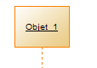 | Objet | Ce sont les instances de classe
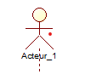 | Acteur | Personne qui interagit et communique avec le système
 | Message synchrone | L’envoie d’un message synchrone met en attente le déroulement de l’activation jusqu’à la réception d’une réponse provenant de l’objet/l’acteur à qui le message a été envoyé

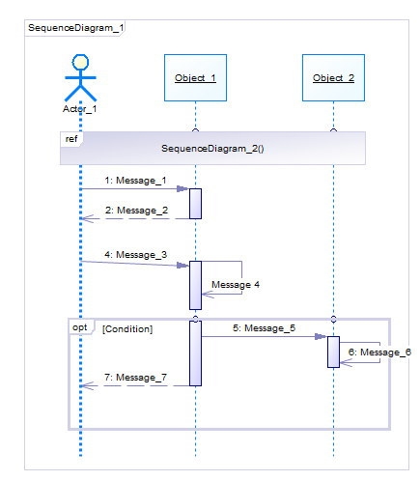
Figure 16:Formalisme du diagramme de séquence

- Quelques diagrammes de séquence
Séquence 1 : « S’authentifier »

- Séquence 2 : « Enregistrer patient »
Figure 17: Diagramme de séquence du cas « Enregistrer patient »

- Séquence 3 : « Consulter dossier médical »
Figure 18: Diagramme de séquence du cas « Consulter dossier médical »

Diagramme d’activités

4.1 Présentation
Le diagramme d’activité fournit une vue du comportement d’un système en décrivant la séquence d’actions d’un processus. Il permet ainsi de représenter physiquement le déroulement d’un cas d’utilisation. Sa représentation sous forme d’organigramme le rend plus compréhensible. Il se focalise sur les activités telles que les acteurs qui collaborent avec le système dans le cadre d’un processus métier. Le tableau suivant représente les éléments constitutifs d’un diagramme d’activité.

4.2 Composants et Formalisme

Tableau 19: Composants du diagramme d'activité
ELEMENT DU DIAGRAMME |  | DESCRIPTION | REPRESENTATION GRAPHIQUE
L’activité | C’est une action réalisée par un acteur ou le système.
Le couloir | Est une colonne qui correspond à une entité concernée par une activité. Ladite activité apparait à l’intérieur de la colonne.
La barre de synchronisation | Est utilisée pour marquer des traitements qui sont effectués en parallèles
La décision | Est représentée par un losange , elle indique un point ou le flux de contrôle peut diverger en fonction des conditions spécifiques .
L’état final | C’est l’état qui marque la fin du déroulement des opérations modélisées.
L’état initial | C’est le point d’entrée de la première activité
La transition | Elle marque le passage d’une activité à une autre

Figure 19:Formalisme du diagramme d'activités

4.3 Quelques diagrammes d’activités
- Activité 1 : « S’authentifier »
Figure 20:Diagramme d’activité « S'authentifier »

- Activité 2 : « Enregistrer patient »

Figure 21: Diagramme d’activité « Enregistrer patient »

- Activité 3 : « Consulter dossier médical »
Figure 22: Diagramme d’activité « Consulter dossier médical »

CONCLUSION

En sommes, ce dossier analyse nous a permis de bien délimiter les besoins fonctionnels de notre application afin d’avoir une étude existentielle, sa critique et d’avoir un aperçu détaillé du nouveau système à mettre en place à travers la méthode d’analyse UML associé à son processus 2TUP.

DOSSIER 4 : DOSSIER DE CONCEPTION

Résumé : Le dossier de conception permet de modéliser dans son ensemble la solution proposée et recueillir des informations nécessaires à la mise sur pied d’une base de données complexe et efficace. De ce fait, il faut donc prévoir le système futur.

Plan :

INTRODUCTION
- DIAGRAMME DE CLASSE
- DIAGRAMME D’ETAT TRANSITION
- DIAGRAMME DE PAQUETAGE
CONCLUSION

INTRODUCTION

Une bonne méthodologie de la réalisation d’un logiciel suppose une bonne maitrise d’analyse et conception. Cette dernière nous offre tous les modèles destinés à assurer le fonctionnement du logiciel. Dans le dossier de conception, il est question de ressortir à travers les diagrammes UML, l’architecture statique de notre futur logiciel. De manière globale, le dossier de conception offre une vue panoramique sur l’ensemble des éléments et les interactions prise en compte dans le dossier d’analyse.

Diagramme de classe

1.1 Présentation
Le diagramme de classe permet de représenter l’ensemble des informations finalisées qui sont gérées par le domaine. Ces informations sont structurées, c’est-à-dire qu’elles sont regroupées dans des classes. Le diagramme met en évidence d’éventuelles relations entre ces classes. Contrairement au diagramme de cas d’utilisation qui montre le système du point de vue des acteurs, lui il montre la structure interne. Il permet de fournir une représentation abstraite des objets du système qui vont interagir pour réaliser les cas d’utilisations.

Composants et formalisme

Tableau 20: Composants du diagramme de classe
ÉLÉMENT DU DIAGRAMME | DESCRIPTION | REPRÉSENTATION
La classe | Est un ensemble d’attribut et de méthode regroupés au sein d’une entité ou encore une classe est une description abstraite (condensée) d’un ensemble d’objets du domaine de l’application : elle définit leur structure, leur comportement et leurs relations.
La multiplicité | Définit le nombre d’instances de l’association pour une instance de la classe. | 1 Un et un seul  0..1 Zéro ou un  N ou * N (entier naturel)  M..N De M à N (entiers naturels)  0..* De zéros à plusieurs  1..* De 1 à plusieurs
L’association | C’est la relation générique entre deux classes
La généralisation | Traduit le concept d’héritage. Est utilisée pour faire le lien entre un (ou plusieurs) objet(s).
L’agrégation | C’est une relation particulière qui attribue à l’une des classes le rôle d’agrégat et à l’autre classe le rôle d’agrégé.
La composition | Est un cas particulier d’agrégation. Ici les classes composantes ne peuvent exister sans leur composite

Figure 23:Formalisme du diagramme de classe

1.3 Diagramme de classe de notre système
Figure 24: Diagramme de classe de notre système

Diagramme d’états-transitions

2.1 Présentation
Ils ont pour rôle de représenter les traitements (opérations) qui vont gérer le domaine étudié. Ils définissent l'enchaînement des états de classe et font donc apparaître l'ordonnancement des travaux. Le diagramme d'états-transition est associé à une classe pour laquelle on gère différents états : il permet de représenter tous les états possibles ainsi que les événements qui provoquent les changements d'état.

2.2 Composants et formalisme
Le tableau ci-dessous présente les éléments constitutifs d’un diagramme d’états-transition :

Tableau 21: Composants du diagramme d'état transition
ELEMENT DU DIAGRAMME |  | DESCRIPTION | REPRESENTATION
L’état initial | Marque l’initialisation. Il est obligatoire et unique.
Transition | Est une relation entre 2 états. Elle est orientée ce qui signifie que l'état 2 est possible si certains événements sont vérifiés. |  | Evènement
L’état final | Marque la fin de vie du système, la destruction de l’objet
Une action | Est une opération élémentaire et instantanée. Elle peut être associée à l’événement lui-même ou à l'entrée dans l'état ou à la sortie de l'état.
Un état | Correspond à une situation durable dans laquelle se trouvent les objets d'une classe.

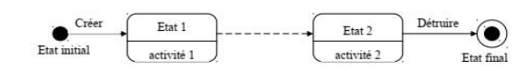
Figure 25:Formalisme du diagramme d'état transition

Diagrammes d’état transition du système

- Cas de la connexion

Figure 26:Diagramme d’état transition de la connexion

- Cas d’un utilisateur
Figure 27:Diagramme d’état transition d'un utilisateur

Diagramme de paquetage

3.1 Présentation
Les diagrammes de packages (ou diagramme de paquetages) sont des diagrammes structurels utilisés pour représenter l'organisation et la disposition de divers éléments modélisés sous forme de paquetages. Un paquetage est un regroupement d'éléments UML apparentés, tels que des diagrammes, des documents, des classes ou même d'autres paquetages. Tous les éléments du diagramme sont imbriqués dans des paquetages, qui sont eux-mêmes représentés sous forme de dossiers de fichiers et organisés de manière hiérarchique. Les diagrammes de paquetages sont le plus souvent utilisés pour donner un aperçu visuel de l'architecture en couches d'un classifieur UML, tel qu'un système logiciel.

3.2 Composant et formalismes
Tableau 22: Composants du diagramme de paquetage
COMPOSANTS | DESCRIPTIONS | FORMALISMES
Package | Regroupe des éléments apparentés en fonction des données, du comportement ou de l’interaction avec les utilisateurs.
Dépendances
Stéréotype

Figure 28:Formalisme du diagramme de paquetage

3.3 Diagramme de paquetage de la solution
Figure 29: Diagramme de paquetage de la solution

DOSSIER 5 : LE DOSSIER DE REALISATION

Résumé : La réalisation d’un projet marque la conclusion aux étapes d’analyse et de conception de la solution. Dans cette partie du document, nous allons parler des technologies choisies pour développer la solution, de la présentation des architectures logiques et techniques, ainsi que du diagramme de déploiement.

Plan :

INTRODUCTION
- CHOIX DES TECHNOLOGIES
- ACHITECTURE PHYSIQUE ET LOGIQUE
- DIAGRAMME DE DEPLOIEMENT
- DIAGRAMME DE COMPOSANT
CONCLUSION

INTRODUCTION

Fortement influencé par la phase de conception mais aussi d’analyse, la réalisation s’attaque au domaine physique et concret du projet. Tout au long de cette phase, la maitrise d’œuvre met en place les différents codes et architecture utilisée dans la mise sur pied de la solution. Il sera donc question pour nous de présenter dans un premier temps le langage de programmation utilise, puis les outils de développement, enfin l’architecture de notre application.

CHOIX DES TECHNOLOGIES

Environnement logiciel

Tableau 23:Environnement logiciel
NOM DU LOGICIEL | DESCRIPTION
 | Google chrome : Navigateur web pour tester et déployer des applications web.
 | Git : Système de contrôle de version pour gérer les modifications du code et faciliter la collaboration entre développeurs.
 | Gantt Project : Outil de gestion de projet pour créer des diagrammes de Gantt, planifier des tâches et suivre l’avancement.
 | Visual Studio Code : Environnement de développement intégré (IDE) léger pour coder, déboguer, et gérer des projets dans divers langages.
 | PowerAMC : Outil de modélisation pour concevoir des bases de données et des systèmes d'information (modèles UML, MCD, MLD).

Technologies Web utilisée
Tableau 24: Technologies front-end
TECHNOLOGIES FRONT-END

LOGOS | DESCRIPTIONS
 | HTML : Langage de balisage standard pour structurer le contenu des pages web.
 | CSS : Feuilles de style en cascade pour styliser et agencer visuellement les pages web.
 | Bootstrap : Framework CSS pour concevoir des interfaces web réactives et attractives rapidement avec des composants préconstruits.
 | JavaScript : Langage de programmation pour ajouter des interactions dynamiques et des fonctionnalités aux pages web.

Technologies web backend
Tableau 25:Technologies back-end
TECHNOLOGIES BACK-END

LOGOS | DESCRIPTIONS
 | Django : Framework web Python pour développer des applications web sécurisées et évolutives rapidement.
 | Skype : logiciel propriétaire qui permet aux utilisateurs de passer des appels téléphoniques ou vidéo via Internet.
 | Python : Langage de programmation polyvalent utilisé pour le développement web, l'automatisation, la data science, et l'intelligence artificielle.

ARCHITECTURE PHYSIQUE ET LOGIQUE

Architecture physique
Notre application utilise une architecture N-tiers. L’architecture N-tier (anglais tier : étage, niveau), ou encore appelée multi-tier, est une architecture client-serveur dans laquelle une application est exécutée par plusieurs composants logiciels distincts. Dans cette architecture, le lien entre les niveaux est défini et limité à des interfaces et interfaces assurent la modularité et l’indépendance technologique et topologique de chaque niveau.
Les différentes couches d’une architecture 4-tier sont :
- La couche de présentation contient les différents types de clients, léger (ASP, JSP) ou lourd (Applet) ;
- La couche applicative contient les traitements représentant les règles métier ;
- La couche d'objets métier est représentée par les objets du domaine, c'est à dire l'ensemble des entités persistantes de l'application ;
- La couche d'accès aux données contient les usines d'objets métier, c'est à dire les classes chargées de créer des objets métier de manière totalement transparente, indépendamment de leur mode de stockage (SGBDR, Objet, Fichiers, ...).
Cette séparation par couches de responsabilités sert à découpler au maximum une couche de l'autre afin d'éviter l'impact d'évolutions futures de l'application. Par exemple : si l’on est amené à devoir changer de base de données relationnelle, seule la couche d'accès aux données sera impactée, la couche de service et la couche de présentation ne seront pas concernées car elles auront été découplées des autres
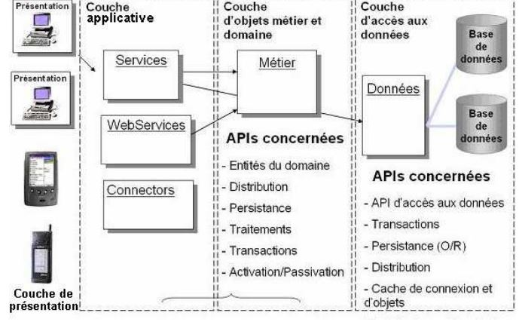
Figure 30:Architecture physique n-tiers

Architecture logique
Nous allons baser notre logique applicative sur le modèle vue Template (MVT), une variation du patron de conception MVC (Modèle-Vue-Contrôleur) qui est couramment employée dans le développement d'applications web, notamment avec des Framework tels que Django (pour Python) ou Ruby on Rails (pour Ruby). Cette approche est principalement associée à Django.
Le modèle vue Template (MVT) est un patron d'architecture logicielle fréquemment utilisé pour la mise en œuvre d'interfaces utilisateur. Généralement, il divise l'application en trois parties distinctes, favorisant ainsi la modularité et simplifiant la collaboration et la réutilisation de code. Cette structure rend également les applications plus flexibles et mieux adaptées aux cycles d'itération. Le MVT se compose de trois types de modules, chacun étant responsable de tâches spécifiques :
- Modèle (Model) : Tout comme dans le MVC, le modèle gère les données et la logique métier de l'application ;
- Vue (View) : Dans le MVT, la vue gère à la fois l'affichage des données et la logique de traitement des données. Cela signifie que la vue dans le MVT est plus proche de la combinaison Vue et Contrôleur du MVC ;
- Template : (modèle en français) est une partie unique du MVT qui gère principalement l'aspect visuel de l'application. Les templates définissent la structure de la page web et comment les données du modèle sont présentées.
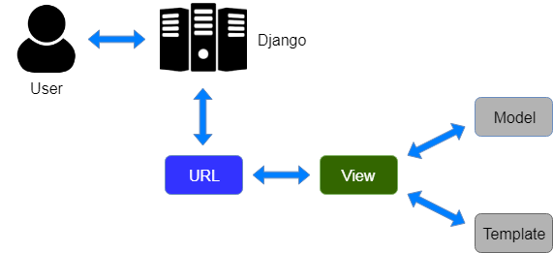
Figure 31: Architecture logique MVT

DIAGRAMME DE DEPLOIEMENT

Présentation
Le diagramme de déploiement modélise les composants matériels utilisés pour implanter un système et l’association entre ces composants. Il peut aussi être mis en œuvre dès la phase de conception pour documenter l’architecture physique du système.

Composants et Formalisme
Les éléments utilisés dans le diagramme de déploiement sont les composants et les nœuds qui représentent les ressources physiques de traitement du système et les associations.
Tableau 26:Composants du diagramme de déploiement
ÉLÉMENTS | DESCRIPTIONS | REPRÉSENTATIONS
Les composants | Un composant représente une entité logicielle d’un système. Un composant est représenté par une boite rectangulaire dépassant le côté gauche portant le nom du composant.
Les associations de nœuds | Une association de nœud est l’élément permettant de relier les nœuds entre eux
Les nœuds | Un nœud représente l’ensemble d’équipements matériels du système. Cette entité est présentée par un cube tridimensionnel
Les dépendances | Une dépendance est utilisée pour mobiliser la relation entre deux composants. La notation utilisée pour cette relation de dépendance est une flèche de pointillés.

3. Diagramme de déploiement de notre systeme
Figure 32:Diagramme de déploiement de notre système

DIAGRAMME DE COMPOSANTS

Présentation
Le diagramme des composants est principalement employé pour décrire les dépendances entre les divers composants logiciels tels que la dépendance entre les fichiers exécutables et les fichiers source.

Composants et Formalisme
Tableau 27 : composants du diagramme de composant:
ELÉMENTS | DESCRIPTION | REPRÉSENTATION
Les composants | Un composant représente une entité logicielle d'un système. Un composant est représenté par une boîte rectangulaire, avec deux rectangles dépassant du côté gauche
Les dépendances | Une dépendance est utilisée pour modéliser la relation entre deux composants. La notation utilisée pour cette relation de dépendance est une flèche pointillée, se dirigeant d'un composant donné au composant dont il dépend.

Figure 33:Formalisme du diagramme de composant

Digramme de composants du système

Figure 34: Diagramme de composant du système

CONCLUSION

Le dossier de réalisation nous a permis de présenter de façon générale les outils utilisés pour la réalisation de notre application. Cependant, connaitre toutes les fonctionnalités du système est d’une importance capitale. La prochaine partie sera donc dédiée au test de fonctionnalités.

DOSSIER 6 : TESTS DE FONCTIONNALITES

Résumé : Le dossier de tests de fonctionnalités est un ensemble de documents et d'informations spécialement conçus pour tester les fonctionnalités d'un logiciel ou d'une application informatique. Ce dossier est élaboré dans le cadre du processus de test logiciel pour s'assurer que le logiciel remplit correctement les fonctions pour lesquelles il a été conçu.

Plan :

INTRODUCTION
- FONCTIONNALITES
- TESTS
CONCLUSION

INTRODUCTION

Les tests de fonctionnalités sont une étape cruciale dans le cycle de vie du développement logiciel. Ils consistent à vérifier que les différentes fonctionnalités d'une application ou d'un système fonctionnent comme prévu. Ces tests se concentrent sur l'interaction entre l'utilisateur et le système et visent à valider que les fonctionnalités répondent aux exigences spécifiées. Contrairement aux tests unitaires, qui examinent chaque composant individuellement, les tests fonctionnels couvrent un ensemble de composants ou de modules intégrés pour s'assurer que l'application fonctionne correctement dans son ensemble. Ces tests aident à détecter les défauts qui peuvent avoir été introduits pendant le processus de développement, garantissent la conformité aux besoins des utilisateurs et identifient les éventuelles déviations par rapport aux spécifications. Dans un contexte où la qualité du logiciel est primordiale.

FONCTIONNALITES DU SYSTÈME

- MAJOR : S’authentifier, gérer le service comptabilité ; gérer le mot de passe, gérer le personnel médical, gérer les notifications, et consulter le rapport d’activités ;
- MEDECIN : S’authentifier, gérer le mot de passe, gérer les notifications, gérer les patients, suivre l’état des patients (consulter les paramètres vitaux), chatter, appeler, et générer le rapport d’activités ;
- INFIRMIERE : S’authentifier, gérer le mot de passe, gérer les notifications, ajouter un garde malade, chatter, appeler, planifier les soins, et contacter le garde malade ;
- ANESTHESISTE : S’authentifier, gérer le mot de passe, gérer les notifications, chatter, appeler, gérer les certificats de décès, et gérer les demandes de transferts de patients.
- GRADE MADLADE : S’authentifier, gérer le garde malade ; gérer le mot de passe, gérer les notifications, contacter le service client, contacter l'infirmière, consulter l’ordonnance, consulter le bulletin d’examen, consulter la facture de chambre, consulter la demande de transfert, et consulter le certificat de décès ;
- SERVICE COMPTABILITE : S’authentifier, gérer le mot de passe, et gérer les factures de chambre ;
- ADMINISTRATEUR : S’authentifier et gérer les comptes utilisateurs.

TESTS

Les types de tests fonctionnels
- Tests unitaires : Les tests unitaires vérifient le bon fonctionnement de composants individuels ou de petites unités de code, généralement des fonctions ou des méthodes. L'objectif est de s'assurer que chaque unité de code fonctionne comme prévu, indépendamment des autres parties du système. Ces tests sont généralement écrits et exécutés par les développeurs et permettent de détecter des erreurs dès le début du cycle de développement, ce qui facilite le débogage et améliore la qualité du code ;
- Tests d'acceptation : Ces tests vérifient si le système répond aux exigences et aux attentes des utilisateurs finaux. Ils sont souvent réalisés par les utilisateurs eux-mêmes pour s'assurer que le produit est conforme à leurs besoins ;
- Tests d'intégration : Ces tests se concentrent sur l'interaction entre différents modules ou composants d'une application. L'objectif est de s'assurer que les modules fonctionnent ensemble comme prévu et que les données circulent correctement entre eux ;
- Tests de système : Les tests de système évaluent l'application dans son ensemble, en vérifiant que toutes les fonctionnalités fonctionnent comme spécifier dans les exigences. Cela inclut des tests sur l'interface utilisateur, la performance et la sécurité ;
- Tests de régression : Ces tests sont effectués après des modifications du code (comme des corrections de bugs ou des mises à jour) pour s'assurer que les nouvelles modifications n'ont pas introduit de nouveaux défauts dans les fonctionnalités existantes.
- Tests de performance : Ces tests mesurent la réactivité, la rapidité et la stabilité d'une application sous diverses charges. Ils visent à s'assurer que le système peut gérer le volume prévu d'utilisateurs et de transactions ;
- Tests de compatibilité : Ces tests vérifient que l'application fonctionne correctement sur différentes plateformes, navigateurs, systèmes d'exploitation et appareils. Cela garantit une expérience utilisateur cohérente quel que soit le contexte d'utilisation ;
- Tests de sécurité : Ces tests évaluent la sécurité de l'application, en vérifiant les vulnérabilités et les failles potentielles qui pourraient être exploitées par des attaquants. Ils incluent des tests d'authentification, d'autorisation et de protection des données ;
- Tests d'usabilité : Ces tests examinent l'expérience utilisateur et la facilité d'utilisation de l'application. Ils sont souvent réalisés avec de vrais utilisateurs qui interagissent avec le système, permettant d'identifier des problèmes d'ergonomie ou de navigation ;
- Tests de localisation : Ces tests s'assurent que l'application est adaptée à différents marchés et cultures, en vérifiant les traductions, les formats de date, les symboles monétaires, et d'autres éléments spécifiques à chaque région ;
- Tests de montée en charge : Ces tests vérifient comment l'application se comporte sous une charge croissante. Ils aident à identifier les points de rupture et à s'assurer que le système peut évoluer avec la demande des utilisateurs.

- Procédure pour effectuer des tests dans Django

- Créer une classe héritant de TestCase : Vous devez créer une classe de test qui hérite de django.test.TestCase. Cela permet d'utiliser toutes les fonctionnalités de test fournies par Django, telles que la gestion automatique de la base de données de test ;
- Utiliser setUp () pour préparer l'environnement de test : La méthode setup () est utilisée pour initialiser l'environnement de test. Elle vous permet de créer des objets ou de configurer tout ce dont vous avez besoin avant d'exécuter les tests, de sorte que chaque test commence avec un contexte propre ;
- Écrire des méthodes de test qui vérifient les fonctionnalités (modèles, vues, formulaires, etc.) : Chaque méthode de test dans votre classe doit commencer par test_. Ces méthodes contiennent des assertions pour vérifier si les fonctionnalités se comportent comme prévu, que ce soit pour des modèles, des vues, des formulaires ou d'autres composants de l'application ;
- Exécuter les tests avec la commande python manage.py test : Pour exécuter vos tests, utilisez cette commande dans le terminal. Django exécutera tous les tests et affichera un rapport sur les résultats, indiquant quels tests ont réussi et lesquels ont échoué.

- Différents tests effectués
Nous avons réalisé deux types de tests, à savoir :

- Tests unitaires (tests de vue)
Ces tests vérifient le bon fonctionnement des vues Django, en particulier la vue des détails du patient. Par exemple, nous avons testé si la vue renvoie les bons formulaires avec des données valides et si la soumission de données incorrectes produit les erreurs attendues. Les tests incluent également la vérification du statut de réponse HTTP et l'utilisation du bon modèle.
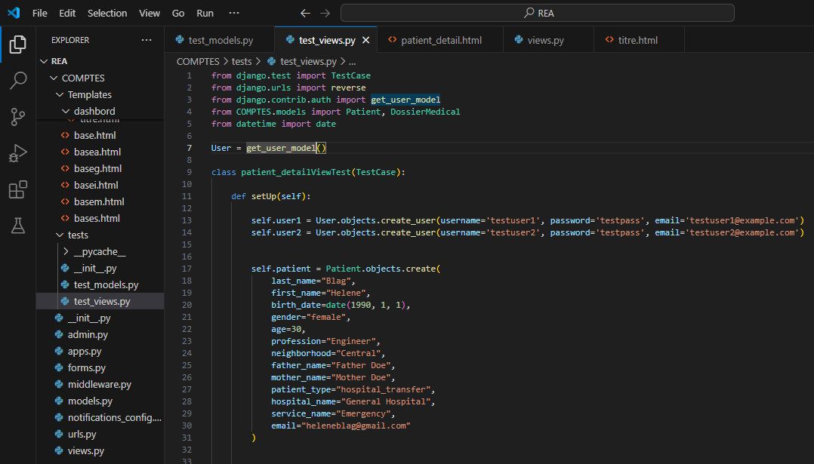
Figure 35: Tests de la vue patient_detail

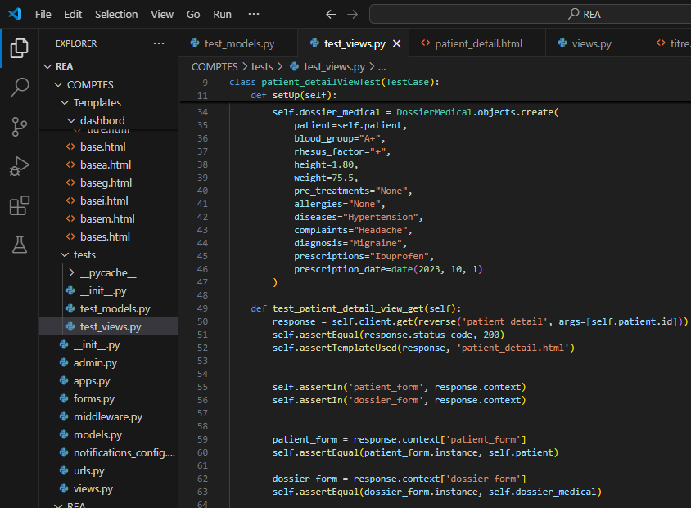
Figure 36:Tests de la vue patient_detail
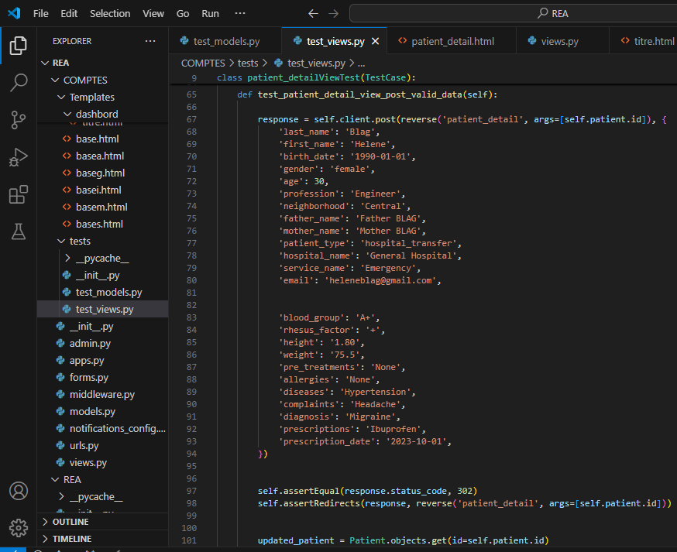
Figure 37:Tests de la vue patient_detail

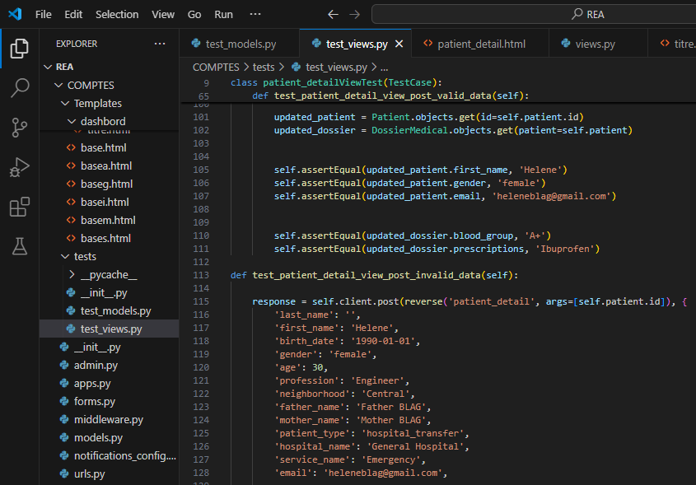
Figure 38:Tests de la vue patient_detail
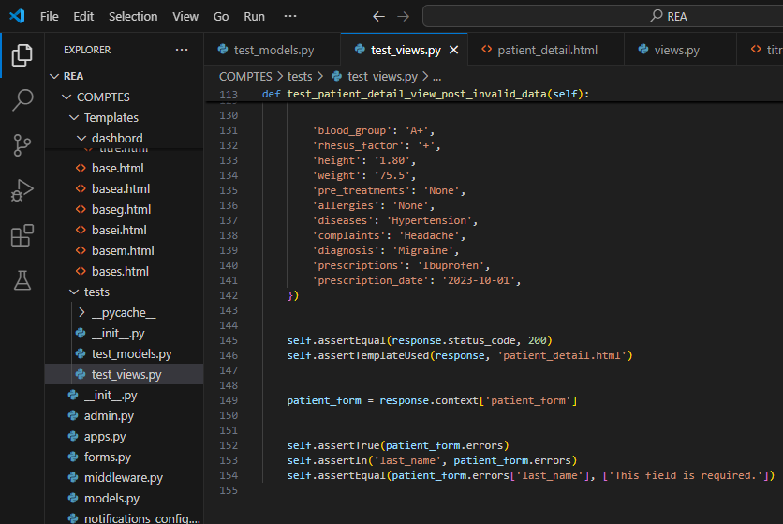
Figure 39:Tests de la vue patient_detail

- Tests d’intégration (tests de modèles)
Ces tests vérifient la création correcte des objets dans la base de données, ici les objets Patient. Nous avons également testé la représentation sous forme de chaîne des objets pour nous assurer que les informations du patient sont correctement formatées.

Figure 40:Tests d'intégration du model patient
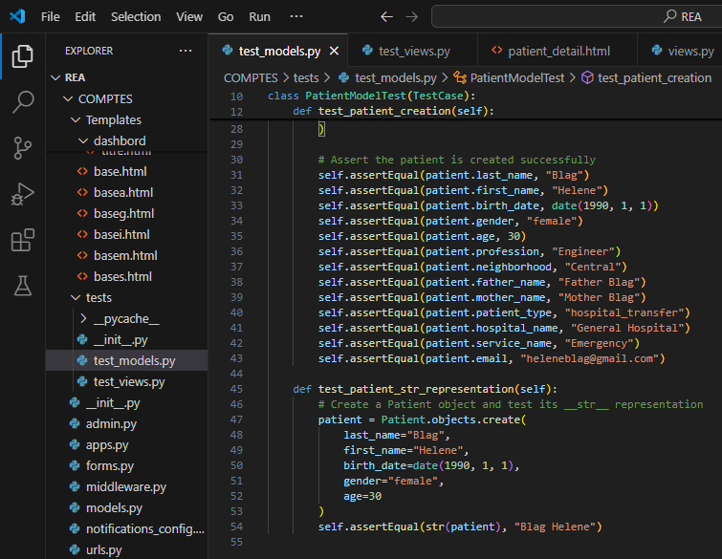
Figure 41:Tests d'intégration du model patient

4.Resultats des tests

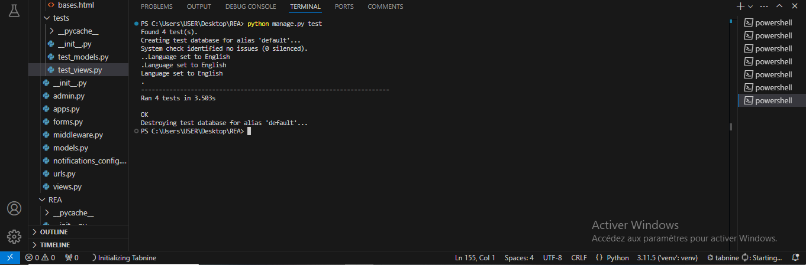
Figure 42:Résultats des tests
Nous avons exécuté la commande python manage.py test dans le terminal de Visual Studio Code. Les tests ont été trouvés dans deux fichiers distincts, test_models.py et test_views.py, et tous les tests ont été exécutés avec succès.
Voici un résumé des étapes affichées :
- Création de la base de données de test : Django crée une base de données temporaire pour exécuter les tests ;
- Exécution de 4 tests : Django a trouvé et exécuté un total de 4 tests ;
- Résultats des tests : Tous les tests se sont bien déroulés, comme l'indiquent "Ran 4 tests in 3.503s" et "OK" ;
- Destruction de la base de données de test : Après l'exécution des tests, la base de données temporaire a été détruite.

CONCLUSION

Les tests de fonctionnalités sont essentiels pour garantir la qualité globale du logiciel. Ils valident non seulement que les fonctionnalités clés fonctionnent comme prévu, mais aussi que l'expérience utilisateur répond aux attentes. En identifiant les défauts et les lacunes, ils contribuent à améliorer la robustesse, la fiabilité et les performances du logiciel avant sa publication. Les tests fonctionnels contribuent ainsi à la satisfaction des utilisateurs et sont un élément central du processus de développement logiciel.

DOSSIER 7 : GUIDE D’INSTALLATION & GUIDE D’UTILISATEUR

Résumé : Ce dossier constitue une ressource essentielle pour permettre à tout utilisateur ou intervenant de mettre en place et de déployer efficacement cette application sur son environnement il vise également à fournir des instructions claires et détaillées aux futurs utilisateurs de l'application.

Plan :

INTRODUCTION
- GUIDE D’INSTALLATION
- GUIDE D’UTILISATEUR
CONCLUSION

INTRODUCTION

Ce manuel propose des directives exhaustives et opérationnelles pour vous accompagner à travers les étapes d’installation, de configuration et de lancement de l’application. Son but est d’assurer une expérience sans accroc pour les utilisateurs à venir et de faciliter la prise en main de l'application, en expliquant de manière concise et accessible ses fonctionnalités, son utilisation, et les étapes à suivre pour tirer le meilleur parti de ses capacités. Dans cette section, nous vous offrirons une vue d’ensemble des principalement phases requises pour installer l’application, en mettant en évidence les éléments essentiels qui simplifieront la marche à suivre du système ensuite nous présenterons un aperçu des principales caractéristiques de l'application et des actions que les utilisateurs peuvent entreprendre, leur permettant ainsi de profiter pleinement de cet outil de recherche de logement convivial et efficace.

GUIDE D’INSTALLATION
Afin de réaliser une installation adéquate de l'application en local, nous nécessitons le serveur de base de données inclus dans le Framework de développement Django, l'application elle-même, ainsi qu'un navigateur web : Mozilla Firefox, Internet explorer, brave, google chrome, opéra etc... Nous mettons à disposition le fichier exécutable du projet. Ci-dessous, vous trouverez les instructions à suivre :
- Installation de python (3.9.5)
- Aller sur le site officiel de python https://www.python.org/ ensuite effectuer un clic sur downloads.

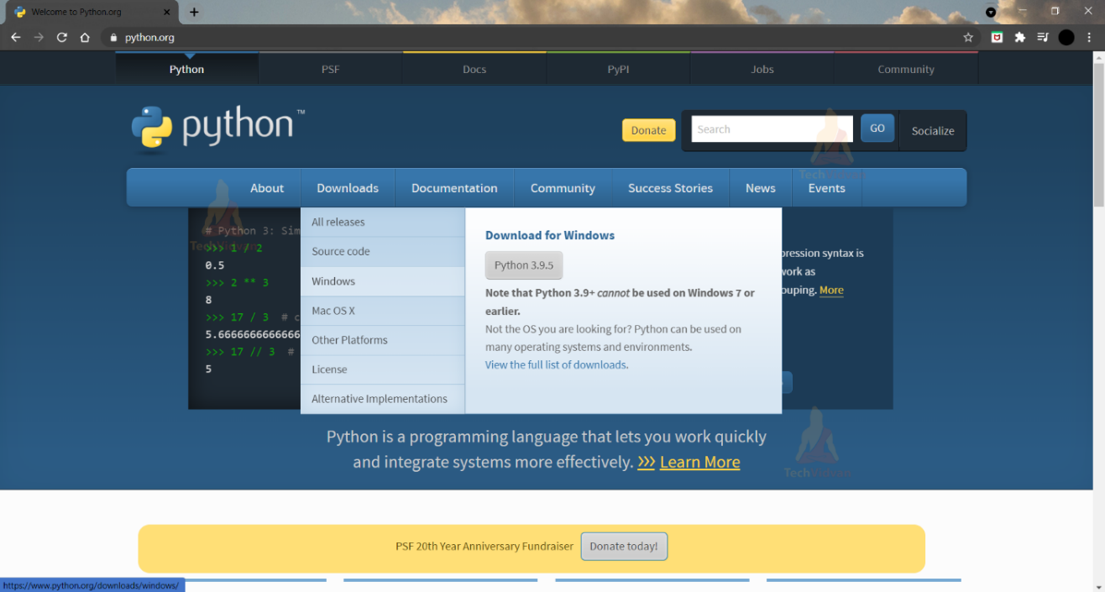
Figure 43:Installation de python (3.9.5) (source : https://www.python.org/ )

- Cela vous amènera à la page suivante, où en haut, vous trouverez la dernière version de Python 3 (surlignée en bleu). Cliquez sur le lien pour télécharger la version 3.9.5. Il s'agit de la dernière version de Python disponible actuellement.

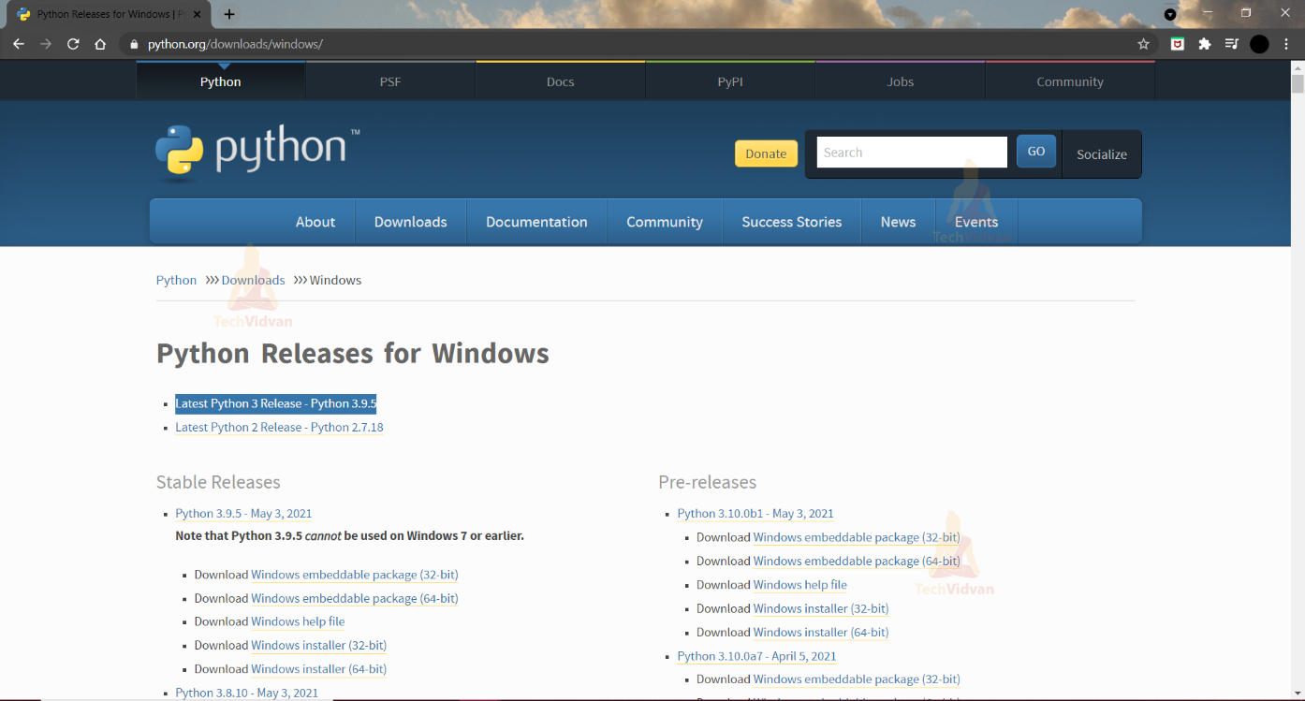
Figure 44:Installation de python (3.9.5) (source : https://www.python.org/ )
- Une fois le téléchargement terminé, il lancera une fenêtre d'installation. Ici, assurez-vous de cocher la case située tout en bas, indiquant "Ajouter Python 3.9 au PATH". Ensuite, cliquez sur l'option "Installer maintenant" comme indiqué dans l'image ci-dessous.
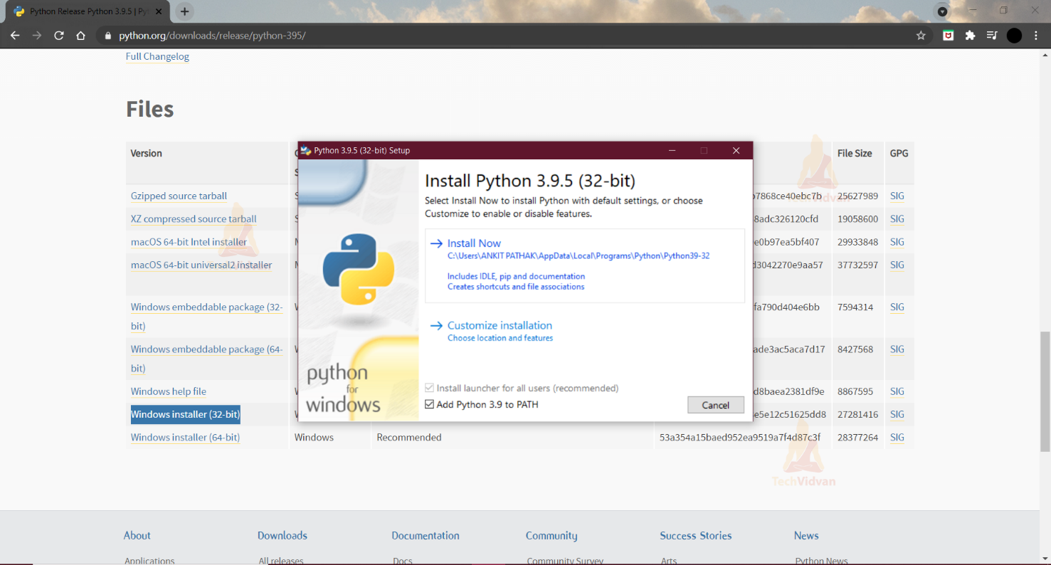
Figure 45:Ajouter Python 3.9 au PATH"
- Pour vérifier si Python est installé avec succès ou non, ouvrez la fenêtre PowerShell de Windows. Vous pouvez la rechercher en tapant la même chose dans la barre de recherche de la fenêtre (comme illustré ci-dessous).

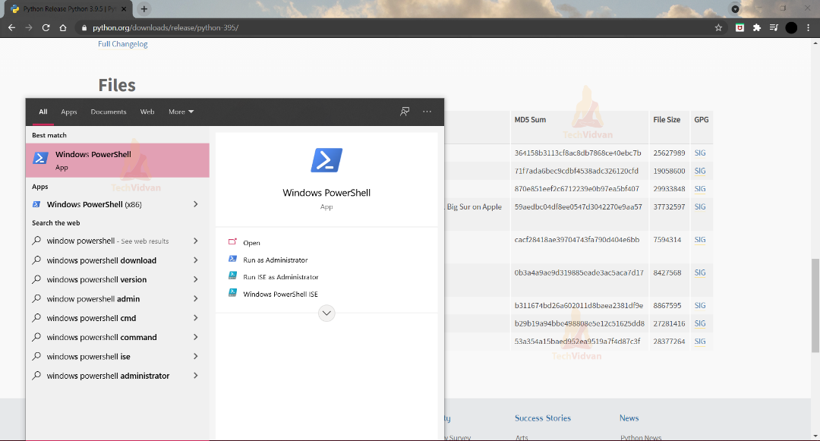
Figure 46:Vérification de l'installation
- Vous pouvez également vérifier la version de pip installée en tapant pip --version, cela affichera la version de pip.

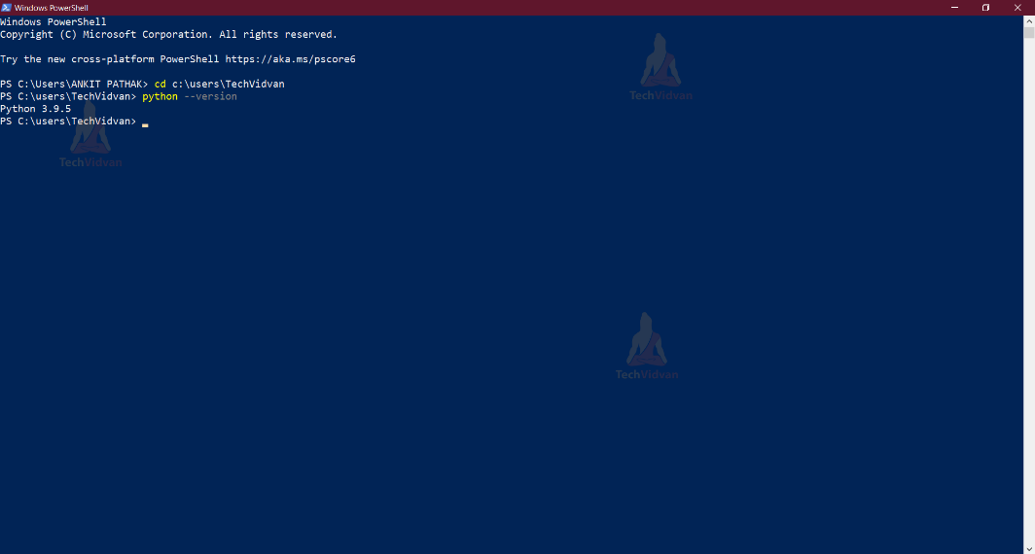
Figure 47:Verification de la version de pip installée

Apres l’installation réussie de python, nous passons à l’installation de Django :
- Installation de Django 5.1
- Aller sur le site officiel de Django https://www.djangoproject.com/
- Ouvrir de nouveau votre power Shell puis taper ‘pip install Django==5.1
Pour vérifier si python a été installé avec succès, dans le power Shell taper : ‘django -admin –version’

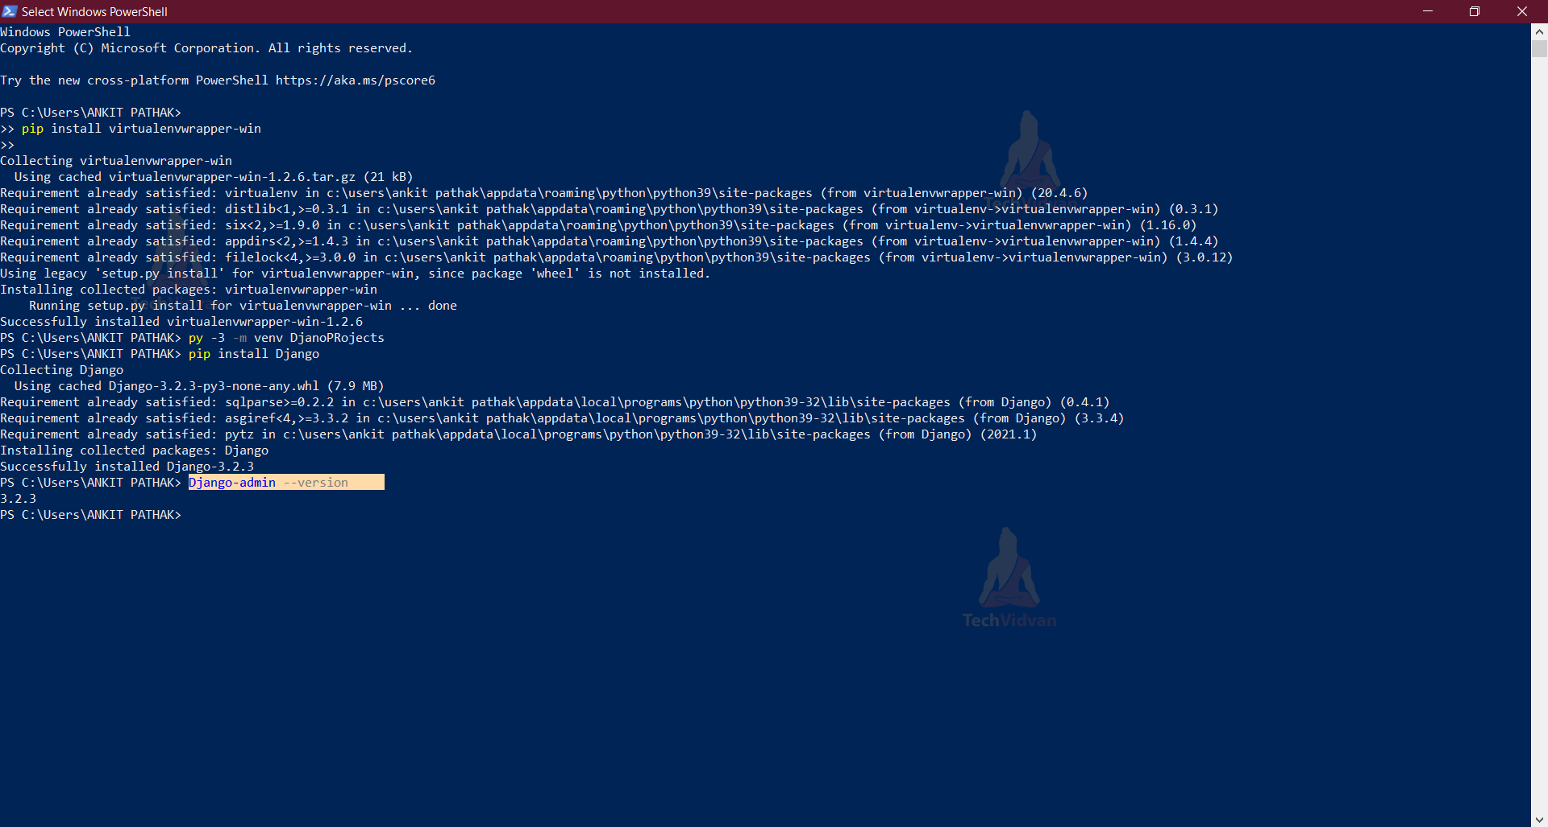
Figure 48:Installation de Django 5.1

Une fois l’installation terminée ouvrez votre éditeur de code favoris, puis offrir le dossier du projet ensuite dans le terminal tapez les commandes suivantes :
- Python manage.py makemigrations
- Python manage.py migrate
- Python manage.py runserver
Après avoir tapé la dernière commande vous verrez apparaitre http://127.0.0.1:8000/ ensuite faites un clic dessous, votre navigateur se lancera automatique et vous présentera la page d’accueil de l’application.

GUIDE D’UTILISATEUR

La page d’accueil
Pour accéder au lien de notre application et commencer à l'utiliser, suivez ces étapes :
  - Ouvrir votre terminal depuis la barre de recherche de Windows puis accéder au répertoire de l’application en utilisant la commande cd /nom_Répertoire/dossier_Projet
  - Etant dans le dossier projet tapez cette succession de commande les unes apres les autres python manage.py makemigrations, python manage.py migrate, python manage.py runserver
  - Ouvrir votre navigateur et insérer dans la barre d’adresse le lien suivant : http://127.0.0.1:8000/ et l’application se lancera et affichera sa page de présentation (accueil)
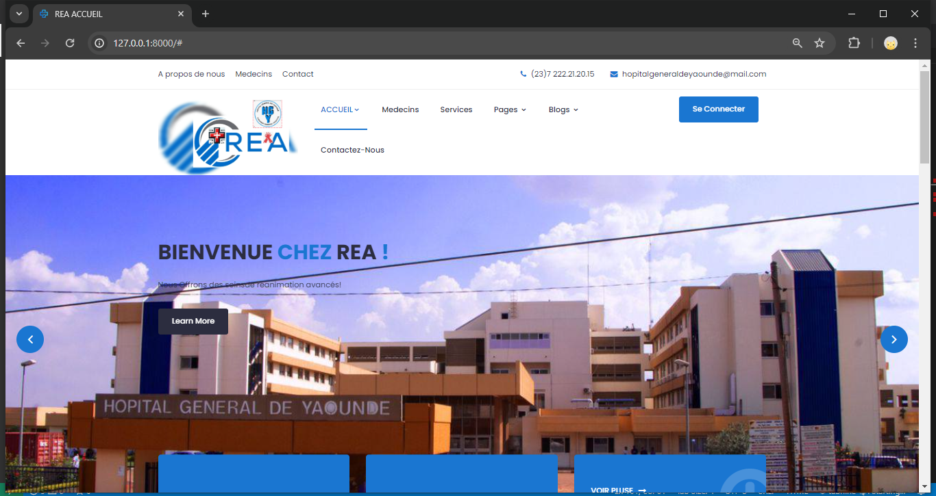
Figure 49: Page d'accueil de notre plateforme

- Formulaire de connexion pour tous les utilisateurs du système
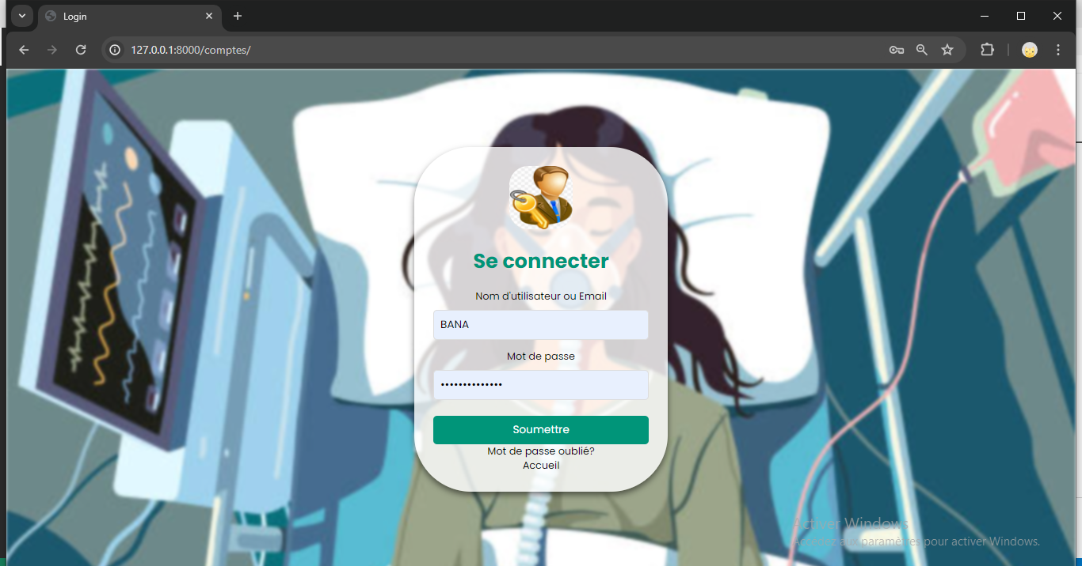
Figure 50:Formulaire de connexion

Guide pour le MAJOR

- Le major a la possibilité d’ajouter un compte (Infirmière, médecin, anesthésiste), consulter la liste du personnel médical, Ajouter le service compta, Consulter rapports d’activités etc….
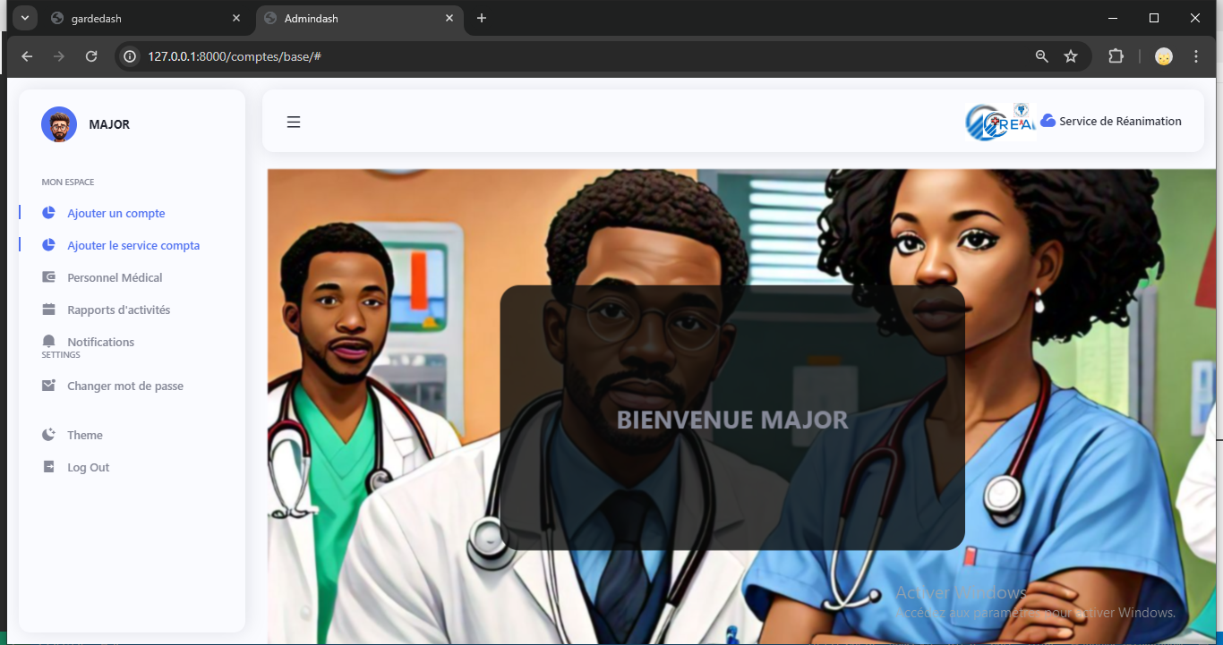
Figure 51:Dashboard du MAJOR

- Lorsque le major clic sur la liste du personnel médical, une liste lui est affichée dans laquelle il peut activer modifier ou désactiver un utilisateur parmi ceux cités précédemment :
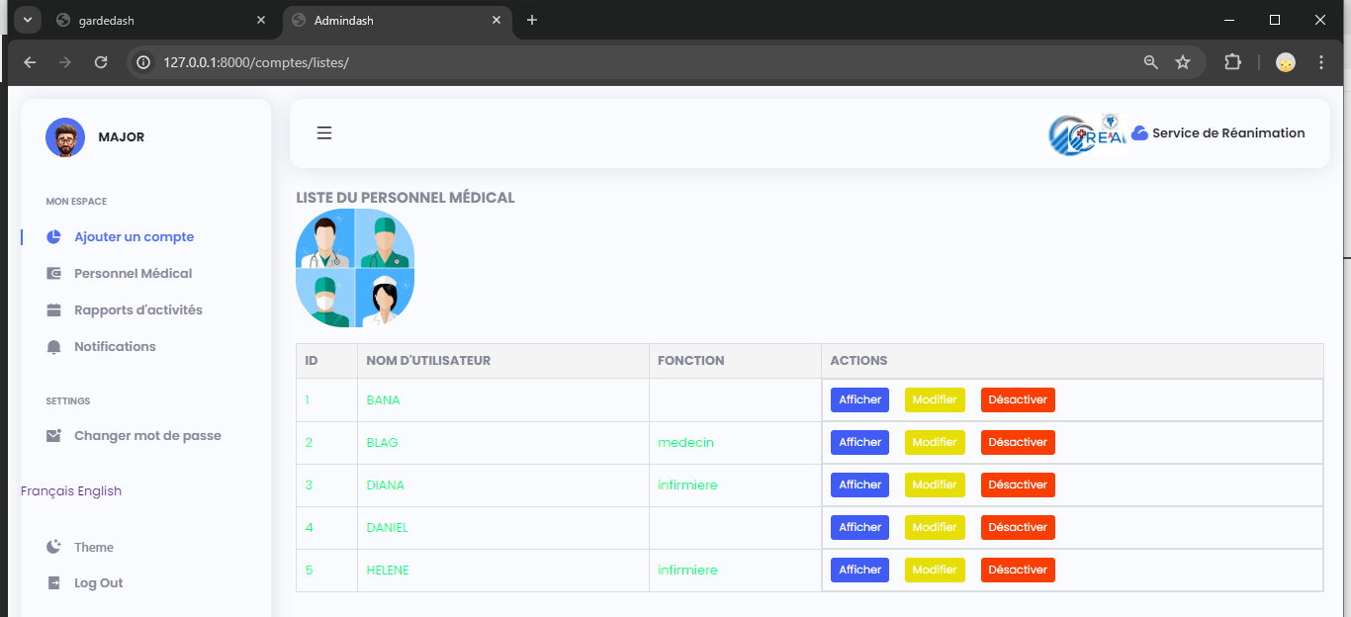
Figure 52:Liste du personnel médical
- Lorsque le major consulte la liste des rapports d’activités, il a la possibilité d’afficher ou imprimer un rapport au choix :
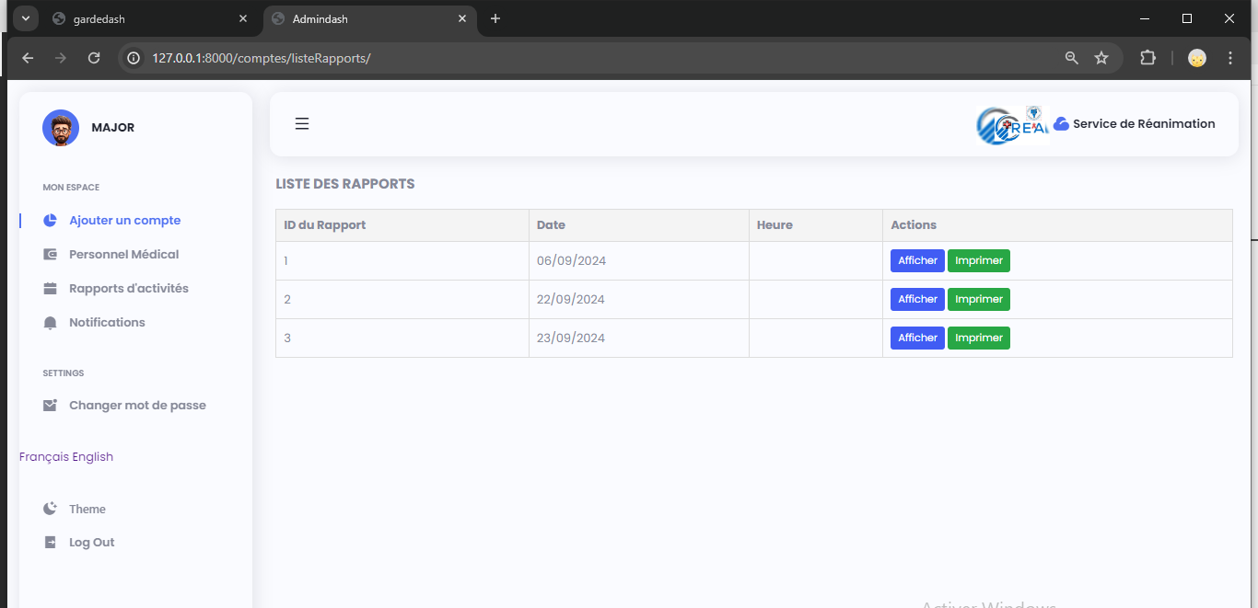
Figure 53:Liste des rapports d'activités ( Major)

Guide pour le médecin
- Le médecin a la possibilité d’enregistrer un patient, de consulter la liste des patients, de générer un rapport d’activités, de consulter la liste des rapports etc…
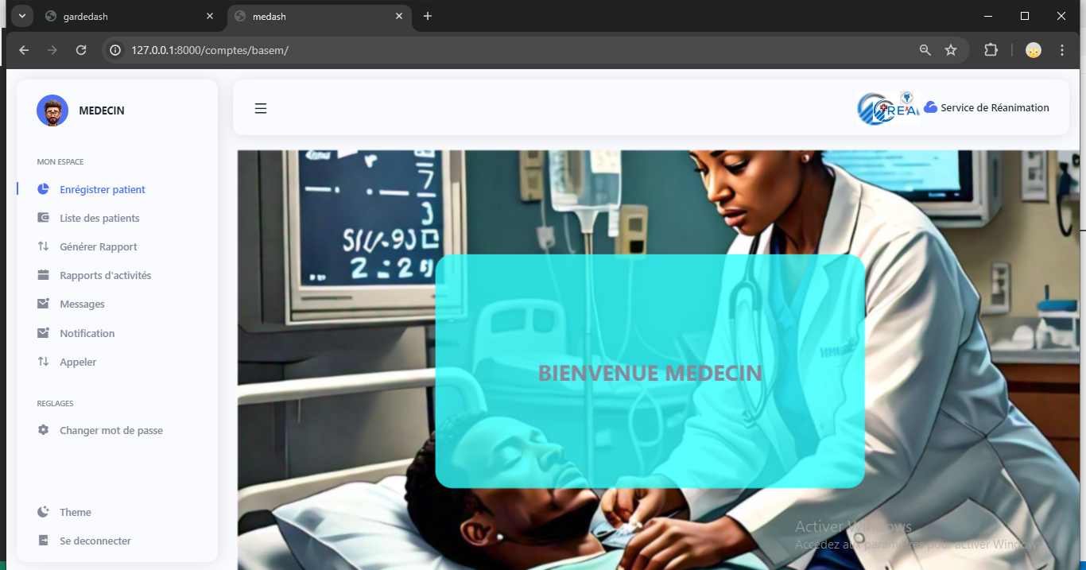
Figure 54:Dashboard médecin
- Lorsque le médecin consulte la liste des patients, il a la possibilité de consulter le dossier médical, de suivre l’état, de gérer le bulletin d’examen et de gérer l’ordonnance d’un patient :
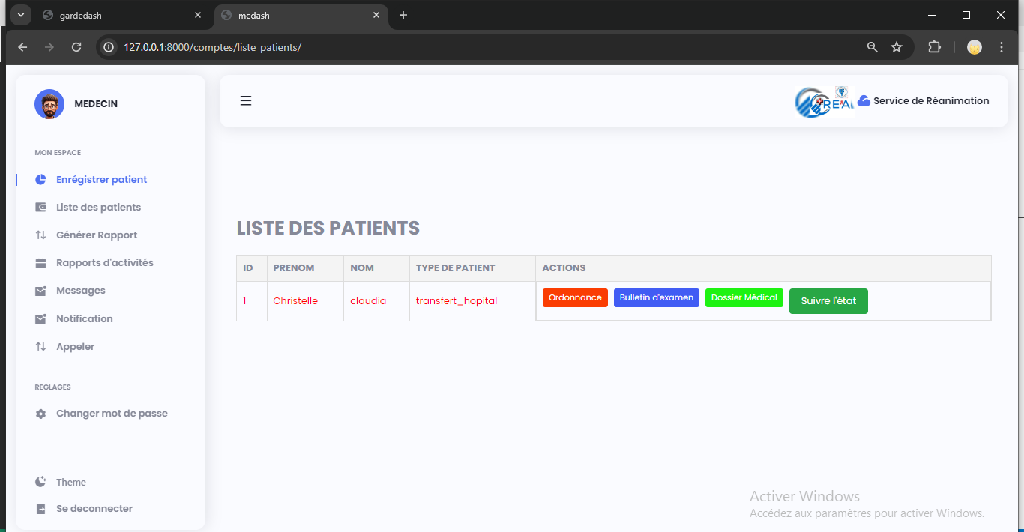
Figure 55:Liste des patients (MEDECIN)

- Lorsque le médecin consulte la liste des rapports d’activités, il a la possibilité de le modifier ou de l’imprimer :
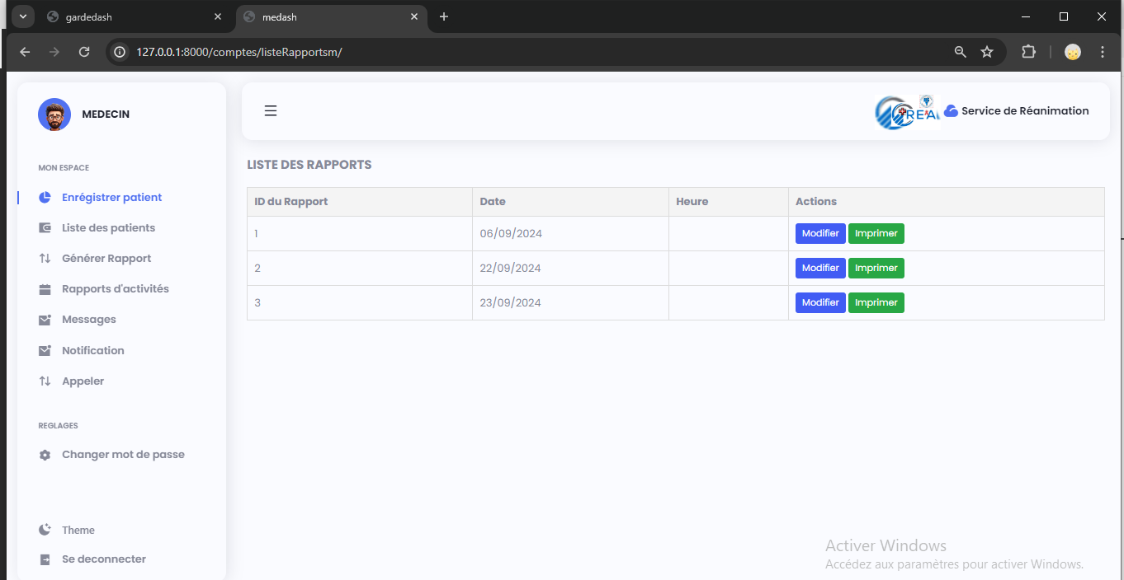
Figure 56:Consulter rapports d'activités (MEDECIN)

Guide pour infirmière

- Le médecin a la possibilité d’ajouter le garde malade, de consulter la liste des patients, de chatter, passer un appel etc…
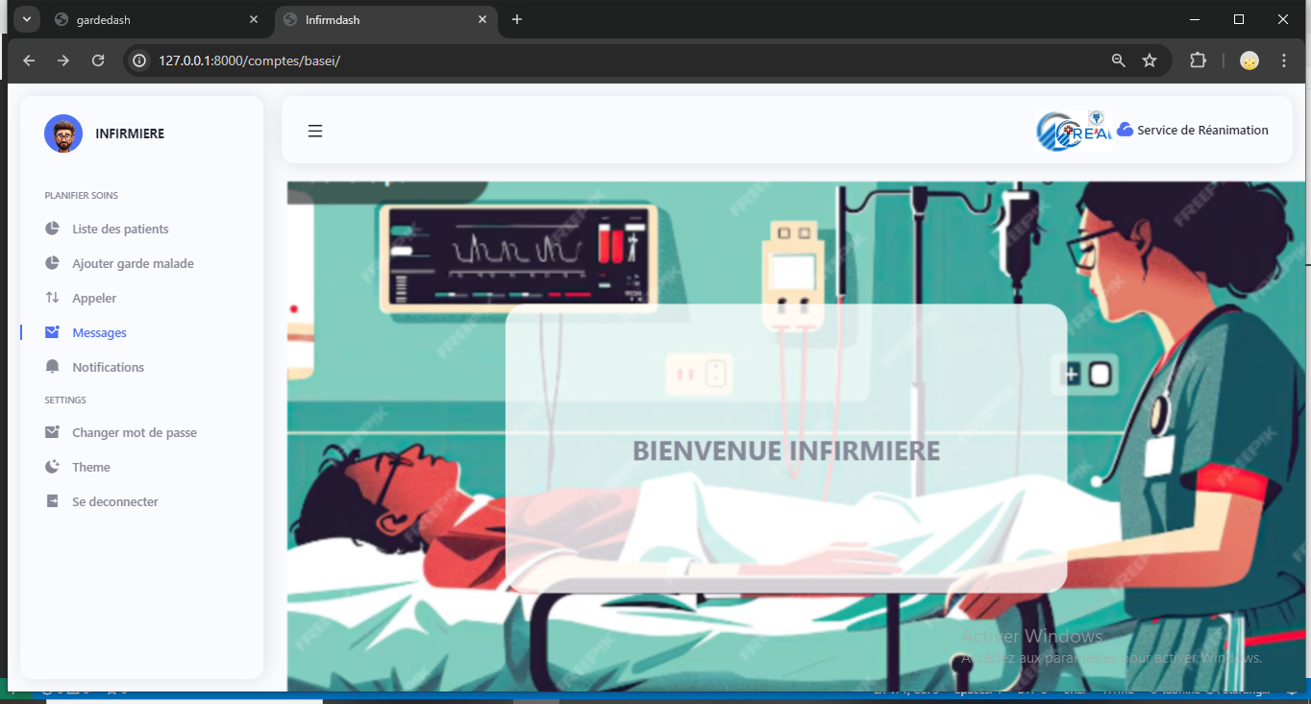
Figure 57: Dashboard infirmière

- Lorsque l’infirmière consulte la liste des patients, elle a la possibilité de consulter la liste des ordonnances d’un patient, de contacter le garde malade, d’actualiser la fiche de surveillance et d’identification :
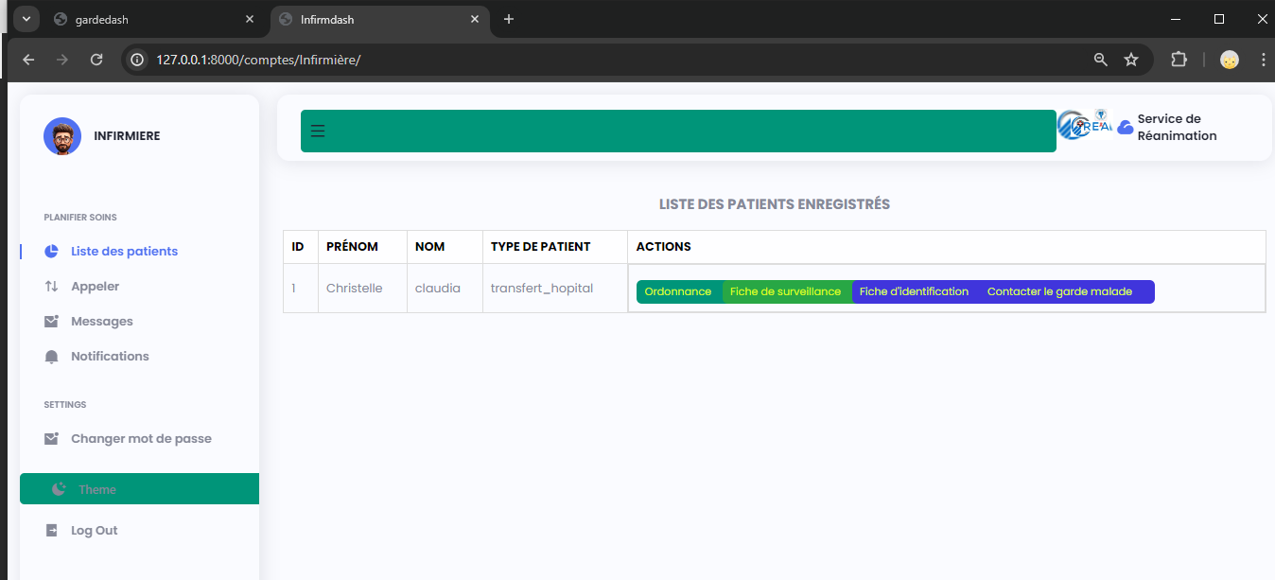
Figure 58:Liste des patients (infirmière)

Guide pour l’anesthésiste

- L 'anesthésiste a la possibilité de consulter la liste des patients, des demandes de transferts, de consulter l’historique des certificats établis, de passer un appel, de chatter etc…
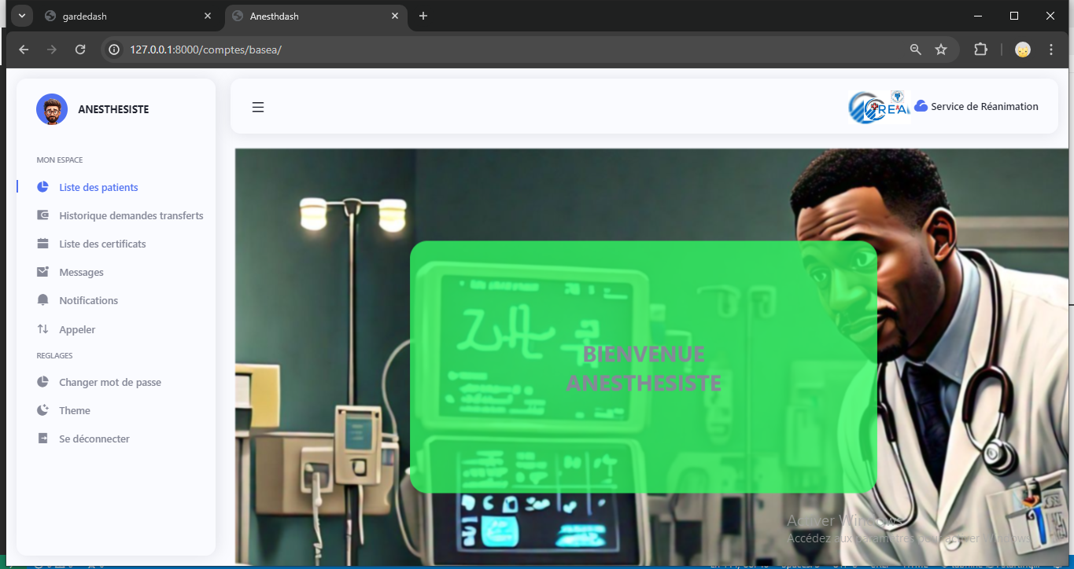
Figure 59: Dashboard de l'anesthésiste

- Lorsque l’anesthésiste consulte la liste des patients, il a la possibilité d’ajouter une demande de transfert ou d’établir un certificat de décès pour un patient mais il est important de noter que lorsque l’un des formulaires a déjà été rempli et validé, nous recevons un message d’erreur spécifiant que le certificat ou la demande a déjà été ajoutée en cliquant sur le bouton correspondant.
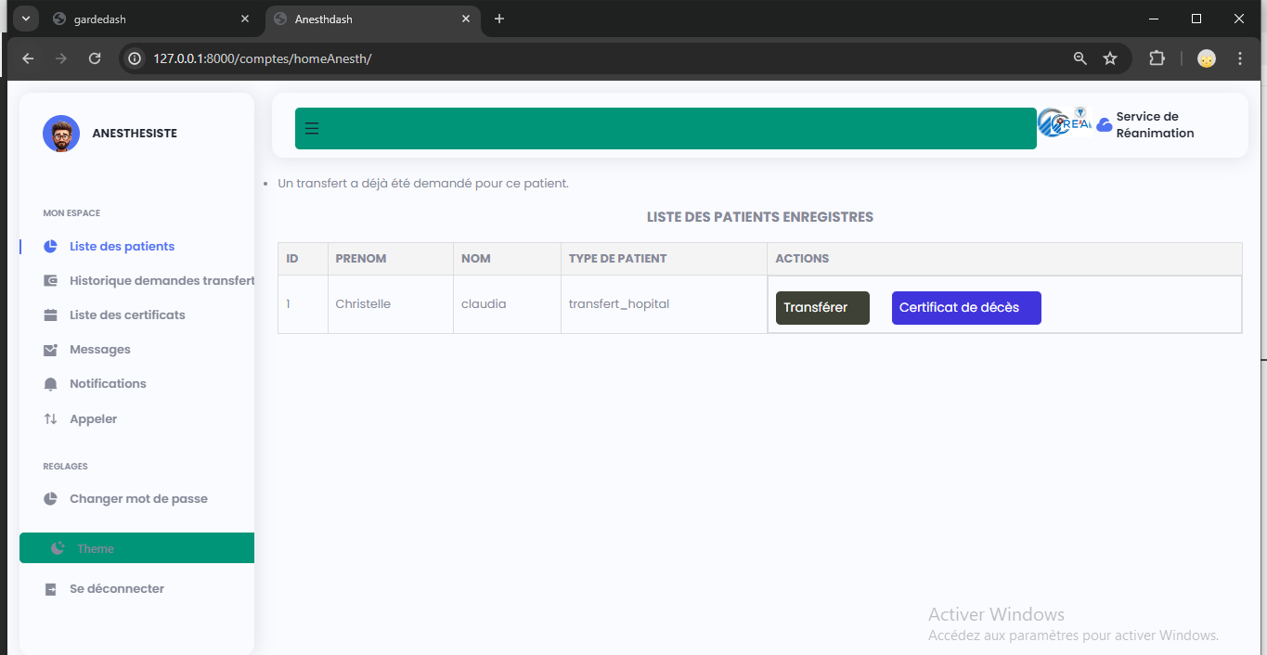
Figure 60: Liste des patients ( ANESTHESISTE)

- Lorsque l’anesthésiste consulte la liste des demandes de transferts, il a la possibilité de modifier ou d’imprimer la demande d’un patient :
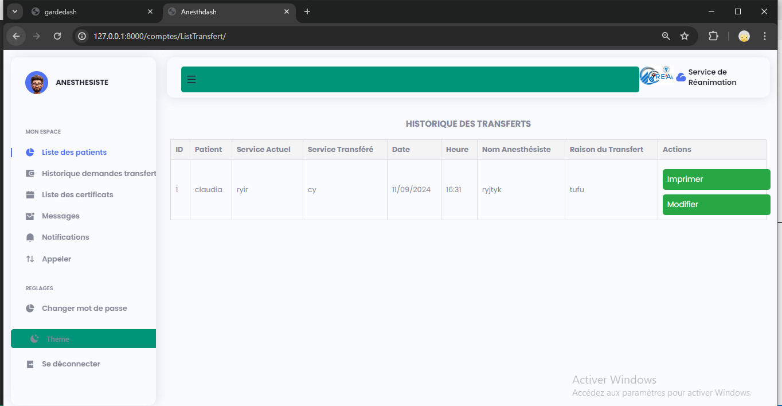
Figure 61:Liste des demandes de transferts

- Lorsque l’anesthésiste consulte la liste des demandes de transferts, il a la possibilité de modifier ou d’imprimer de certificat de décès d’un patient :
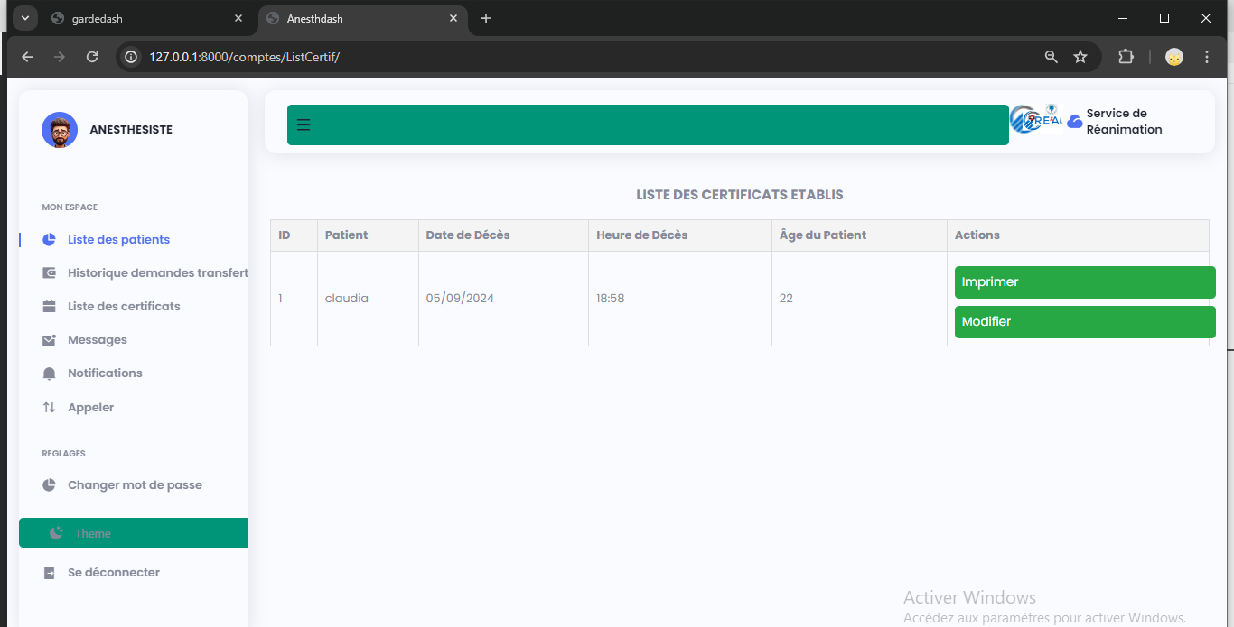
Figure 62:Liste des certificats de décès établis

Guide pour le garde malade

- Contacter l'infirmière, consulter l’ordonnance, consulter le bulletin d’examen, consulter la facture de chambre, consulter la demande de transfert, et consulter le certificat de décès etc…
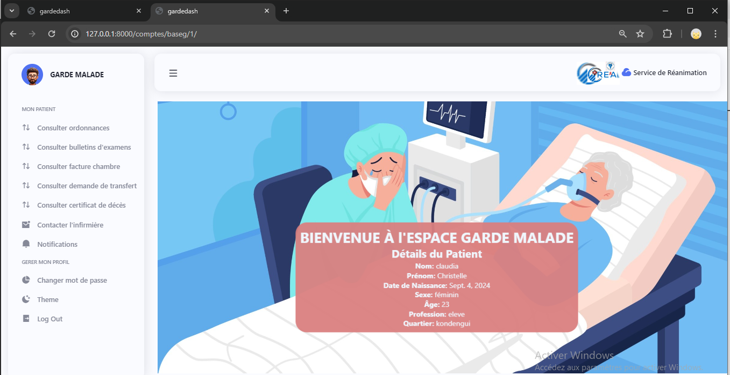
Figure 63.Dashboard du garde malade

- Le garde malade peut consulter la liste des ordonnances de son patient avec possibilité d’imprimer une ordonnance :
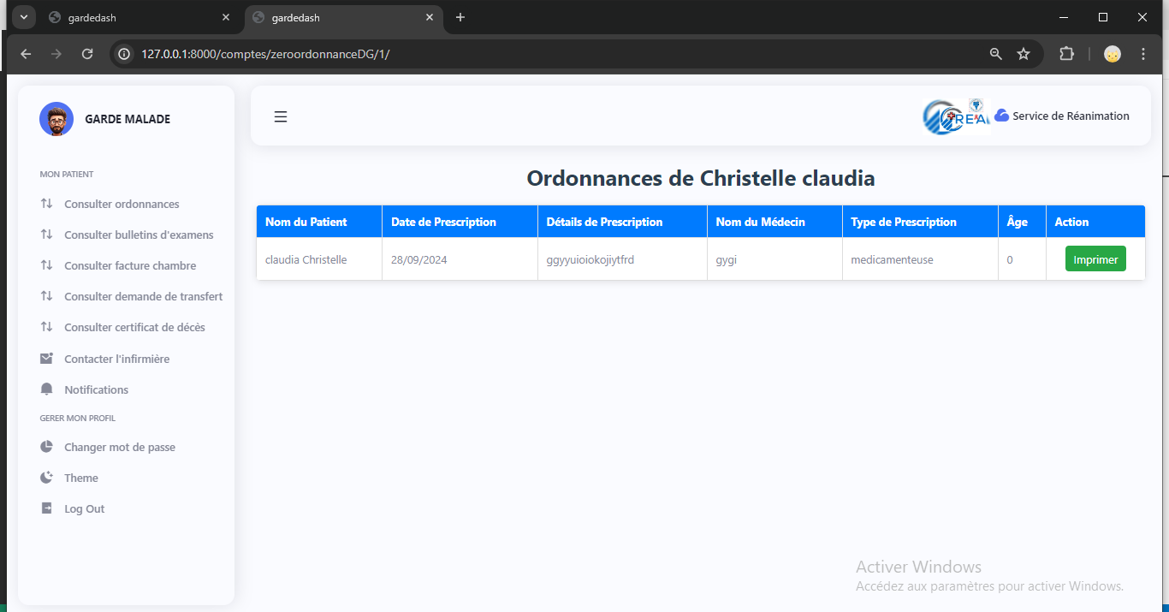
Figure 64:consulter ordonnances(garde malade)

- Le garde malade peut consulter la liste des bulletins d’examens de son patient avec possibilité d’imprimer un bulletin :
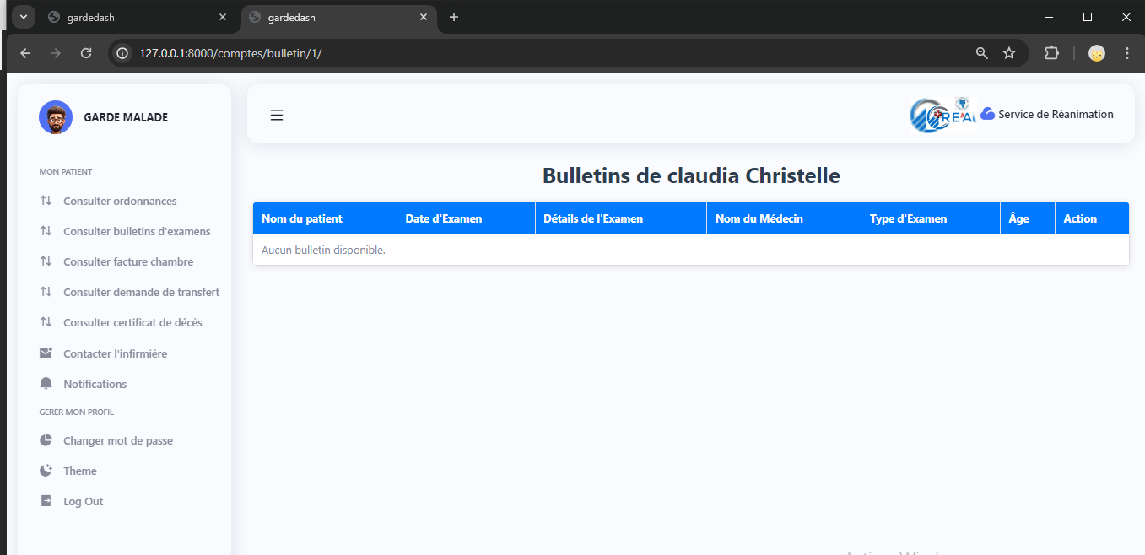
Figure 65:consulter liste des bulletins d'examen (garde malade)

- Le garde malade peut consulter la demande de transfert de son patient avec possibilité de l’imprimer :
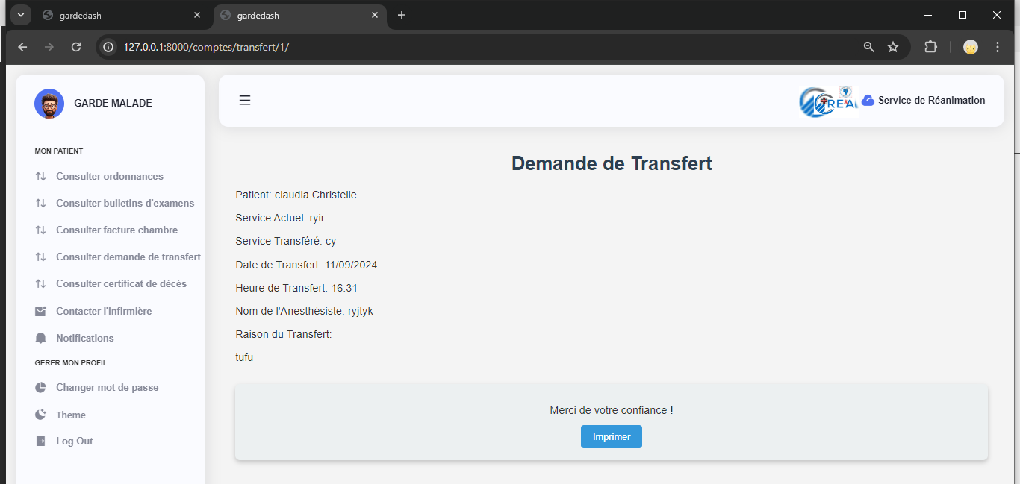
Figure 66:consulter demande de transfert(garde malade)

- Le garde malade peut consulter le certificat de décès de son patient avec possibilité de l’imprimer :
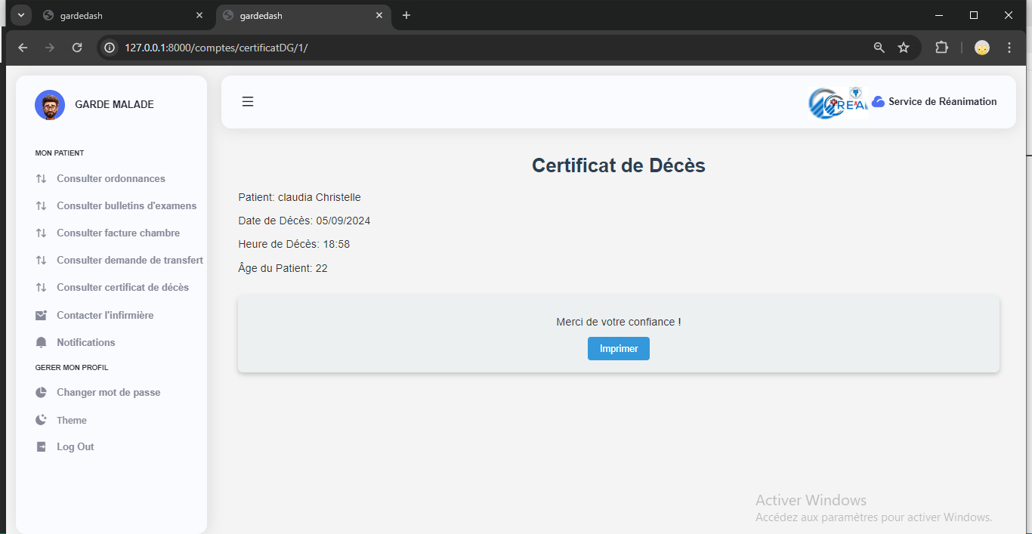
Figure 67:consulter certificat de décès (garde malade)

- Le garde malade peut consulter la facture de la chambre de son patient avec possibilité de l’imprimer :
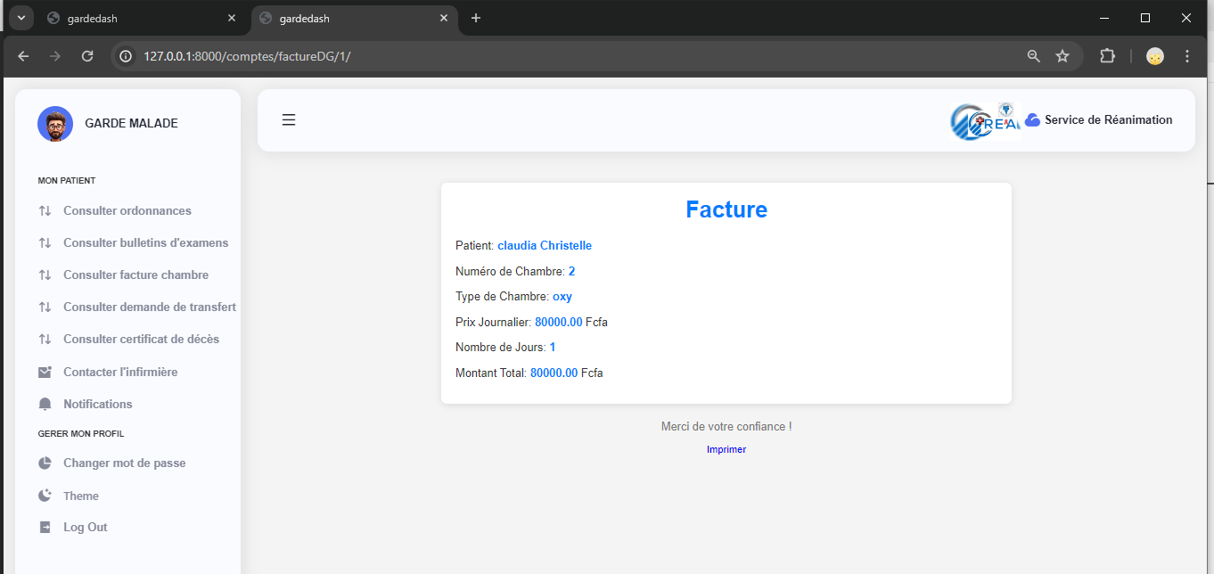
Figure 68:consulter facture chambre (garde malade)

Guide pour le Service comptabilité

- Lorsque le service comptabilité accède à son espace de travail, il a la possibilité de consulter la liste des patients et consulter la liste des factures, gérer ses notifications etc…
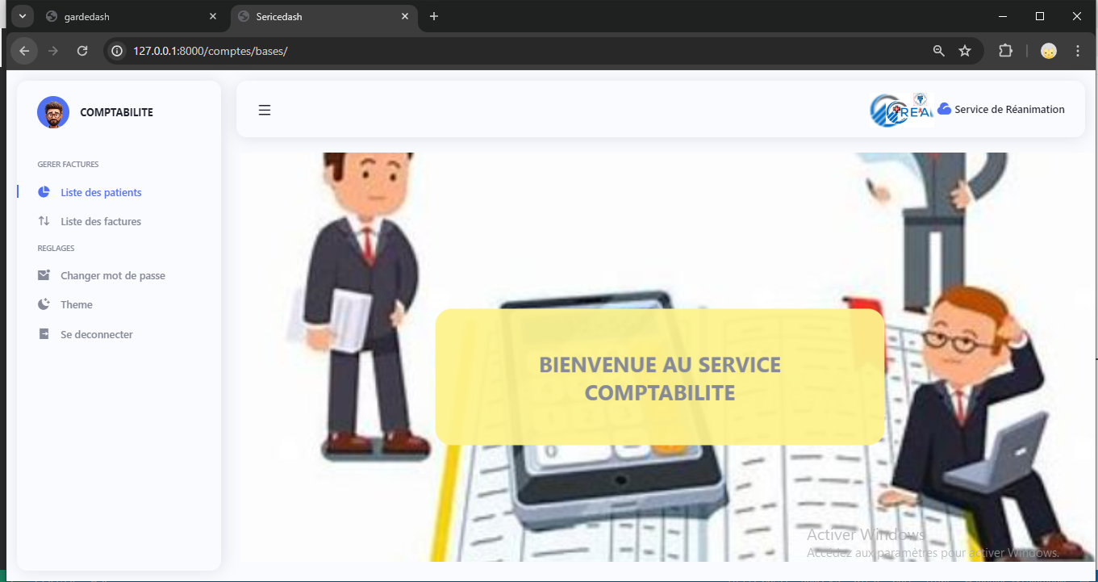
Figure 69:Dashboard service comptabilité

- Apres consultation de la liste des patients, il a la possibilité d’ajouter une facture pour un patient en particulier et notons que le formulaire d’ajout d’une facture est remplie une seule fois par patients :
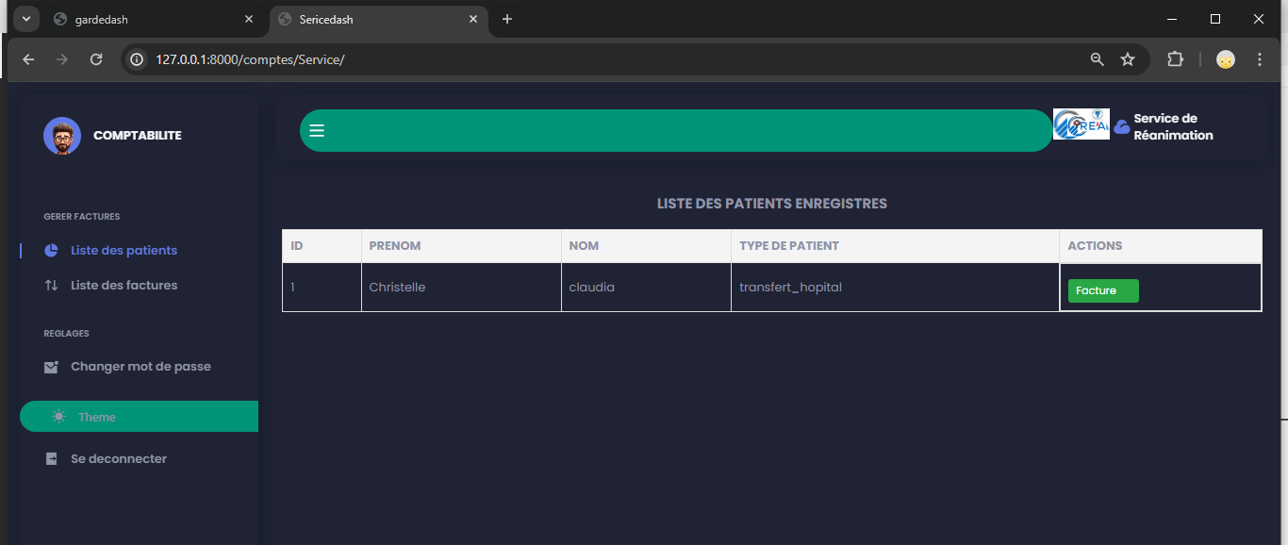
Figure 70:Lise des patients (Anesthésiste)

- Apres consultation des factures il a la possibilité d’actualiser une facture ou de l’imprimer :
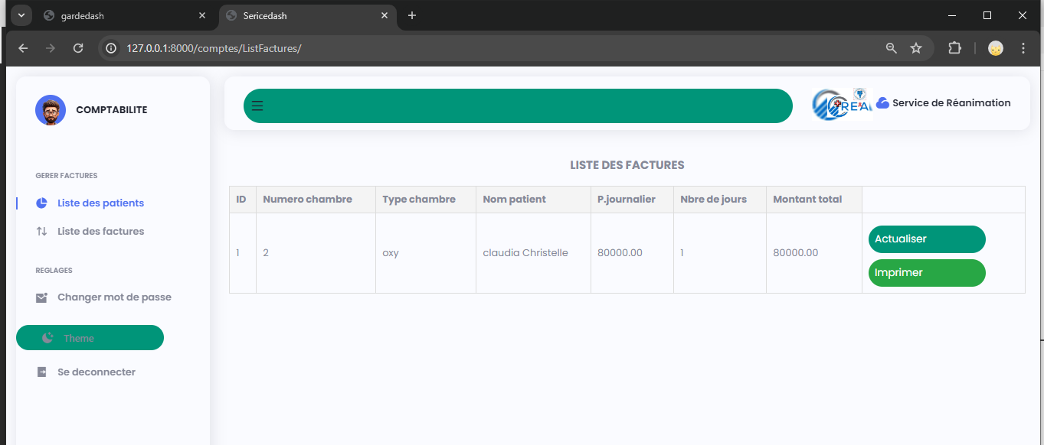
Figure 71:Liste des factures(Anesthésiste)

Guide pour les interfaces communes

- Interface de chat sur laquelle certains utilisateurs peuvent gérer leurs messages :
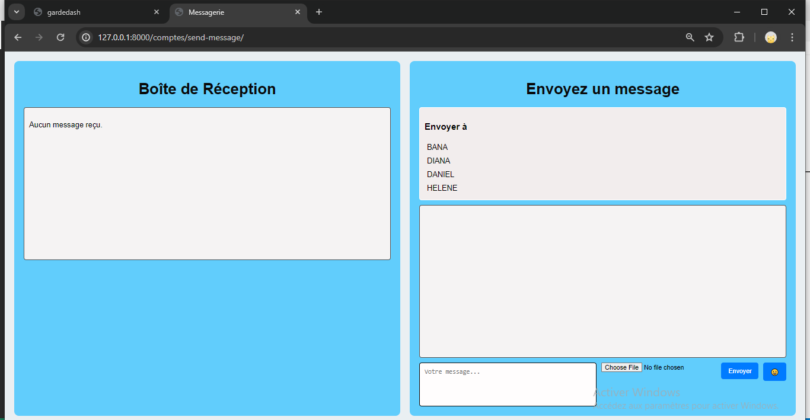
Figure 72: Interface de chat

- Interface de notifications sur laquelle chaque utilisateur peut gérer ses notifications :
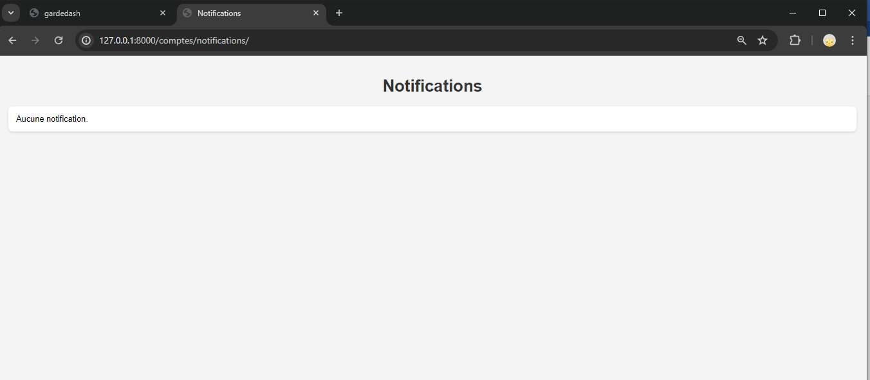
Figure 73: Interface pour notifications

CONCLUSION

Malgré la simplicité de notre application nous avons tenu à établir ce manuel utilisateur afin de présenter de façon claire et précise le processus d’installation puis d’utilisateur. Ce guide contient toutes les informations permettant aux futurs utilisateurs de connaitre l’environnement et les fichiers nécessaires au bon fonctionnement du logiciel.

CONCLUSION GENERALE

Arrivés au terme de notre projet effectué au sein de INFOTECH Sarl, en vue de l’obtention du Diplôme d’Ingénieur des Travaux Informatiques, nous avons eu l’occasion de réaliser un projet dans le domaine de la santé afin de résoudre certains problèmes que nous rencontrons au quotidien. Notre projet de digitalisation du système de gestion des patients en réanimation
s’est fait en plusieurs parties parmi lesquelles :L’existant qui nous a permis de faire une étude sur le terrain afin de connaitre comment se passe la gestion des patients en réanimation à l’hôpital général de Yaoundé ; l’analyse qui nous a permis de terminer de façon détaillée et précise ce que le système devrait faire , afin de répondre aux objectifs établis dans le cahier de charges ; la conception qui présente de façon claire le fonctionnement du futur système d’information et les différents besoins techniques que nécessitent le système pour être réaliser ; la réalisation qui présente l’architecture physique et logique d’implémentation de l’application, cette implémentation a été possible grâce à l’utilisation des langages tels que : Python , Django ,Html, Css, JavaScript et une base de données sqlite ; le tout géré dans un environnement de développement intégré VISUAL STUDIO CODE. Ainsi, nous avons pu mettre en pratique nos connaissances théoriques et développer notre expérience professionnelle. Par ailleurs, nous avons été confrontés aux difficultés du monde du travail et de gestion des projets informatiques nous confortant davantage dans notre désir de réussir ce projet. Ressortant de là, nous avons conçu une application web qui permettra aux professionnels de santé de bénéficier d'un accès rapide, sécurisé et centralisé aux données critiques des patients, ce qui optimise la prise de décision, réduit les erreurs humaines, et renforce la coordination entre les équipes soignantes. De ce fait, comment garantir que la digitalisation du système de gestion des patients en réanimation s'adapte efficacement aux besoins spécifiques de chaque établissement de santé tout en restant accessible et facile à utiliser pour le personnel médical ?

PERSPECTIVES

Etant donné l’évolution de plus en plus croissante, il est difficile de toujours avoir un système optimal et en raison des contraintes de temps, des délais et des sources d’information relative à notre thème, toutes les fonctionnalités de l’application n’ont pas pu être développées, mais sont en cours de développement afin de satisfaire les différents utilisateurs dans les semaines à venir. Néanmoins, nous avons pu réaliser la majorité des modules décrits dans notre analyse. Par ailleurs, nous prévoyons l’amélioration continue de la plateforme avec :
- L’intégration de l'API d'appel pour permettre la communication vocale directe entre les membres du personnel médical ;
- Amélioration du module de chat pour le rendre pleinement opérationnel et offrir une meilleure expérience utilisateur ;
- Automatisation de la feuille de suivi et de la feuille d'identification afin qu'elles puissent être générées et utilisées au format Word et consultées par le médecin ;
- Rendre la solution plus évolutive, permettant une adaptation facile pour de nouvelles fonctionnalités ou des ajustements futurs.

BIBLIOGRAPHIE
• Fowler, M. (2003). UML Distilled: A Brief Guide to the Standard Object Modeling Language. Addison-WesleyProfessional.
→ Un guide sur l'utilisation efficace de l'UML dans la conception de logiciels.
• Gamma, E., Helm, R., Johnson, R., & Vlissides, J. (1994). Design Patterns : Elements of Reusable Object-Oriented_Software_Addison-Wesley.
→ Une référence fondamentale pour l'architecture et la conception de logiciels, particulièrement utile pour l'architecture N-Tier.
• Leff, A., & Rayfield, J. T. (2001). Web-Application Development Using the Model/View/Controller DesignPattern.IBMSystemsJournal.
→ Une ressource approfondie sur le modèle de conception MVC, étroitement lié à l'architecture MVT de Django.
• Larman, C. (2005). Applying UML and Patterns : An Introduction to Object-Oriented Analysis and Design and Iterative Development. Prentice Hall.
→ Une introduction complète à l'UML, axée sur des applications réelles.
• Hart, M. (2010). Ruby on Rails Tutorial : Learn Web Development with Rails. Addison-Wesley.
→ Bien que basé sur Ruby, ce livre offre un aperçu des structures similaires à MVC comme MVT et est précieux pour la conception backend.
• Django Software Foundation (2024). Django Documentation [En ligne]. Disponible à : https://docs.djangoproject.com/
→ Documentation officielle de Django pour l'architecture MVT, couvrant tous les aspects du framework.
• Twilio Inc. (2024). Twilio API Documentation [En ligne]. Disponible à : https://www.twilio.com/docs
→ Guide complet pour l'utilisation des API Twilio pour les services de communication et de messagerie.
• Eckerson, W. W. (1995). Three Tier Client/Server Architecture : Achieving Scalability, Performance, and Efficiency in Client Server Applications. Open Information Systems Journal.
→ Explique les concepts clés de l'architecture N-Tier pertinents pour la scalabilité et la performance des logiciels.

WEBOGRAPHIE
Django Official Documentation
La documentation officielle pour le framework Django, couvrant l'architecture MVT, les vues, les modèles, les formulaires, etc.
https://www.pierre-giraud.com/html-css-apprendre-coder-cours/introduction/ ce site nous a aidé à acquérir les bases en HTML5 et CSS3 (visité le 19 juillet 2024 à 9h10min)
https://www.pierre-giraud.com/javascript-apprendre-coder-cours/ou-ecrire-code-javascript/ ce site nous a aidé à acquérir les bases en JAVASCRIPT (visité le 20 juillet 2024 à 9h05min)
https://www.python.org/downloads/release/python-3114/ ce site nous a aidé à installer les paquets de développement python (visité le 21 juillet 2024 à 12h26min)
https://www.djangoproject.com/download/ ce site nous a aidé à installer le Framework de développement Django (visité le 3 août 2024 à 10h06min)
https://www.youtube.com/watch?v=vN3_jywhg_E cette chaine YouTube nous aidé à acquérir les bases du Framework Django (visité le 3 août 2024 à 10h26min)
https://openclassrooms.com/fr/courses/7172076-debutez-avec-le-framework-django/7515591-separez-la-logique-de-lapplication-de-la-presentation-avec-un-gabarit-django ce site nous a aidé à s’imprégner plus efficacement du Framework de développement Django (visité le 12 août 2024 à 8h02min)
https://www.appvizer.fr/magazine/services-informatiques/securite-informatique/authentification-otp ce site nous a aidé à mieux comprendre le double système d’authentification avec OTP(one time password) (visité le 12 août 2024 à 9h30min)
https://zestedesavoir.com/tutoriels/598/developpez-votre-site-web-avec-le-framework-django/262_presentation-de-django/1517_le-fonctionnement-de-django/ ce site nous a aidé à s’imprégner plus efficacement du patron de conception le MVT (Modèle-Vue-Template) (visité le 17 août 2024 à 15h03min)

LISTE DES ABREVIATIONS

• API – Aplication Programming Interface
• TIC – Technologies de l'Information et de la Communication
• DME – Dossiers Médicaux Électroniques
• DSR – Dossiers de Santé Électroniques
• SIS – Système d'Information Hospitalier
• HTTP – Protocole de Transfert Hypertexte
• JSON – Notation d'Objet JavaScript
• SQL – Langage de Requête Structuré
• REST – Transfert d'État Représentationnel
• ORM – Mapping Objet-Relationnel
• TCP/IP – Protocole de Contrôle de Transmission/Protocole Internet
• CPOE – Saisie Informatisée des Ordres Médicaux
• EPI – Équipement de Protection Individuelle
• CSS – Feuilles de Style en Cascade
• 2TUP – Processus Unifié à Deux Voies
• MVT – Modèle-Vue-Template
• UML – Langage de Modélisation Unifié

ANNEXES

TABLE DES MATIERES
DECIDICACE i
REMERCIEMENTS ii
SOMMAIRE iii
LISTE DES FIGURES iv
LISTE DES TABLEAUX i
GLOSSAIRE ii
RESUME iii
ABSTRACT iv
INTRODUCTION GENERALE 1
PARTIE 1 : PHASE D’INSERTION 2
INTRODUCTION 4
I. ACCUEIL ET INTEGRATION 5
I.1. Accueil 5
I.2. Intégration 5
II. PRESENTATION DE LA STRUCTURE D’ACCUEIL 6
II.1 Historique et Missions 6
1.1 Historique 6
1.2 Mission 6
II.2 Situation Géographique 7
II.3 Activités et Partenaires 8
3.1 Activités 8
3.2 Partenaires 9
II.4 Organigramme 10
II.5. Ressources de l’entreprise 11
CONCLUSION 12
PARTIE 2 : PHASE TECHNIQUE 13
INTRODUCTION 15
DOSSIER 1 : L’EXISTANT 16
INTRODUCTION 18
I. PRESENTATION DU THEME 19
II. ETUDE DE L’EXITANT 20
III. CRITIQUE DE L’EXISTANT 22
IV. PROBLEMATIQUE 23
V. PROPOSITION DE LA SOLUTION 23
CONCLUSION 24
DOSSIER 2 : CAHIER DES CHARGES 25
INTRODUCTION 27
I. CONTEXTE ET JUSTIFICATION DE L’ETUDE 28
1. Contexte 28
2. Justification 29
II. LES OBJECTIFS DU PROJET 30
1. Objectif général 30
2. Objectifs spécifiques 30
III. EXPRESSIONS DES BESOINS DE L’UTILISATEUR 31
1. Besoins fonctionnels 31
1. Besoins non fonctionnels 33
IV. PLANIFICATION DU PROJET 35
1. Equipe de travail 35
2. Planning de travail 35
3. Diagramme de GANTT 37
V. ESTIMATION DU COUT DU PROJET 38
1. Ressources logicielles 38
2. Ressources matérielles 39
3. Ressources humaines 40
4. Estimation globale du projet 40
VI. LES CONTRAINTES DU PROJET 41
VII. LES LIVRABLES 41
CONCLUSION 42
DOSSIER 3 : DOSSIER D’ANALYSE 43
INTRODUCTION 45
I. METHODOLOGIE 46
1. Etude comparative UML et MERISE 46
2. Etude comparative des processus unifiés 48
II. MODELISATION 51
1. Diagrammes des cas d’utilisations 51
1.1 Présentation 51
1.2 Composants et formalisme 51
2. Diagramme de cas d’utilisation globale 53
2.1 Identification des acteurs et leurs différents rôles 53
2.2 Diagrammes de cas d’utilisations spécifiques 56
2.3 Descriptions textuelles 57
2. Diagramme de communication 61
2.1 Présentation 61
2.2 Composants et formalisme 61
2.3 Diagrammes de communication du système 62
3. Diagramme de séquence 64
3.1 Présentation 64
3.2 Composants et Formalisme 64
4. Diagramme d’activités 69
4.1 Présentation 69
4.2 Composants et Formalisme 69
4.3 Quelques diagrammes d’activités 71
CONCLUSION 74
DOSSIER 4 : DOSSIER DE CONCEPTION 75
INTRODUCTION 77
1. Diagramme de classe 78
1.1 Présentation 78
1.2 Composants et formalisme 78
1.3 Diagramme de classe de notre système 80
2. Diagramme d’états-transitions 81
2.1 Présentation 81
2.2 Composants et formalisme 81
2.3 Diagrammes d’état transition du système 82
3. Diagramme de paquetage 83
3.1 Présentation 83
3.2 Composant et formalismes 83
3.3 Diagramme de paquetage de la solution 84
DOSSIER 5 : LE DOSSIER DE REALISATION 85
INTRODUCTION 87
I. CHOIX DES TECHNOLOGIES 88
1. Environnement logiciel 88
2. Technologies Web utilisée 89
3. Technologies web backend 90
II. ARCHITECTURE PHYSIQUE ET LOGIQUE 90
1. Architecture physique 90
2. Architecture logique 92
III. DIAGRAMME DE DEPLOIEMENT 93
1. Présentation 93
2. Composants et Formalisme 93
3. Diagramme de déploiement de notre systeme 94
IV. DIAGRAMME DE COMPOSANTS 95
1. Présentation 95
2. Composants et Formalisme 95
3. Digramme de composants du système 96
CONCLUSION 97
DOSSIER 6 : TESTS DE FONCTIONNALITES 98
INTRODUCTION 100
I. FONCTIONNALITES DU SYSTÈME 101
II. TESTS 102
1. Les types de tests fonctionnels 102
2. Procédure pour effectuer des tests dans Django 103
3. Différents tests effectués 104
❖ Tests unitaires (tests de vue) 104
❖ Tests d’intégration (tests de modèles) 107
4.Resultats des tests 108
CONCLUSION 109
DOSSIER 7 : GUIDE D’INSTALLATION & GUIDE D’UTILISATEUR 110
INTRODUCTION 112
1. GUIDE D’INSTALLATION 113
2. GUIDE D’UTILISATEUR 117
A) La page d’accueil 117
B) Guide pour le MAJOR 118
C) Guide pour le médecin 120
D) Guide pour infirmière 121
E) Guide pour l’anesthésiste 122
F) Guide pour le garde malade 124
G) Guide pour le Service comptabilité 127
H) Guide pour les interfaces communes 129
CONCLUSION 130
CONCLUSION GENERALE 131
PERSPECTIVES i
BIBLIOGRAPHIE ii
WEBOGRAPHIE iii
LISTE DES ABREVIATIONS iv
ANNEXES v
TABLE DES MATIERES vi

